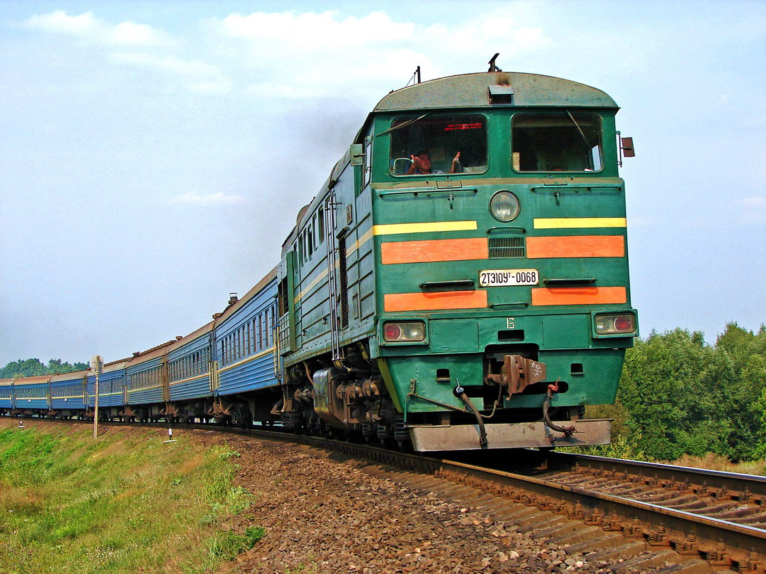

ТАМБОВСКОЕ ОБЛАСТНОЕ ГОСУДАРСТВЕННОЕ БЮДЖЕТНОЕ ПРОФЕССИОНАЛЬНОЕ ОБРАЗОВАТЕЛЬНОЕ УЧРЕЖДЕНИЕ
«МНОГООТРАСЛЕВОЙ колледж»

Практикум

ПМ. 01 эксплуатация и техническое обслуживание подвижного состава

МДК 01.02 Эксплуатация подвижного состава и обеспечение безопасности движения поездов
Специальность 23.02.06 «Техническая эксплуатация подвижного состава железных дорог»

г.Моршанск, 2020г.

Евлоева В.Н. ПМ. 01 Эксплуатация и техническое обслуживание подвижного состава МДК 01.02 Эксплуатация подвижного состава и обеспечение безопасности движения поездов: Практикум для обучающихся по специальности 23.02.06 «Техническая эксплуатация подвижного состава железных дорог» / Сост. В.Н.Евлоева. – Моршанск, 2020.- 71с.

Рассмотрен на заседании предметной (цикловой) комиссии

Протокол №____ от «__»___________2020 г.

Председатель предметной
(цикловой) комиссии ____________/Никифорук Т.А./

Рецензенты:

Зам.начальника локомотивного Заведующий отделением Эксплуатационного депо Пенза-3 ТОГБПОУ «Многоотраслевой
колледж»
______________ А.В.Зебрев ____________ Чистопрудова Е.М

Практикум по ПМ. 01 эксплуатация и техническое обслуживание подвижного состава. МДК 01.02 Эксплуатация подвижного состава и обеспечение безопасности движения поездов по специальности 23.02.06 «Техническая эксплуатация подвижного состава железных дорог» включает алгоритмы выполнения 15 практических работ.
Варианты заданий разработаны на основании профиля пути местной железной дороги, используемого подвижного состава и условий эксплуатации. С учетом материальной базы практические занятия могут проводиться фронтально на реальном оборудовании или виртуально.
Студенты закрепляют теоретический материал, знакомятся с содержанием и порядком выполнения практических работы.
После выполнения заданий студенты составляют отчет, который оформляется в соответствии с требованиями стандартов ЕСКД. Практикум позволяет целенаправленно формировать общие и профессиональные компетенции, закрепление знаний, освоение необходимых умений и способов деятельности, формирование первоначального практического опыта.

Содержание

Введение………………………………………………………………………….3
Практическое занятие №1 «Определение неисправностей
колесных пар подвижного состава с которыми запрещается их эксплуатация»…………………………………………………………………….8
Практическое занятие №2 Ограждение при вынужденной остановке
на перегоне…………………………….………………………………………. 14
Практическое занятие № 3 «Проверка правильности сцепления автосцепок»………………………………………………………………………18
Практическое занятие № 4 «Определение соответствия технического состояния стрелочных переводов требованиям ПТЭ»……………………………………………………………………………..22
Практическое занятие № 5 Ручные и звуковые сигналы при маневрах»…………...............................................................................................24
Практическое занятие № 6» Прием поездов на станцию при запрещающем
показании входного светофора»……………………………………………….27
Практическое занятие № 7 « Порядок приема и отправления поездов при автоблокировке. Заполнение бланков»………………………………………..31
Практическое занятие №8 «Входные светофоры ……………………………35
Практическое занятие № 9» Исследование режимной карты ведения поезда»……………………………………………………………………………39
Практическое занятие № 10 «Исследование регламента организации
эксплуатационной работы локомотивных бригад»……………………………43
Практическое занятие № 11 «Исследование действий локомотивной бригады при неисправности локомотивных устройств
безопасности»……………………………………………………………………50
Практическое занятие № 12:» Исследование действий локомотивной бригады при обнаружении неисправности - «толчок» в пути………………..52
Практическое занятие №13 «Исследование неисправностей тормозного
оборудования локомотива……………………………………………………...55
Практическое занятие №14 «Исследование неисправностей механического
оборудования локомотива»………………………………………………….. 61
Практическое занятие №15 «Исследование действий локомотивной
бригады при пожаре»………………………………………………………… 66

Введение

В Практикуме ПМ. 01 Эксплуатация и техническое обслуживание подвижного состава МДК 01.02 Эксплуатация подвижного состава и обеспечение безопасности движения поездов приведены методические описания 15 практических работ.
Варианты заданий должны разрабатываться преподавателем на основании профиля пути местной железной дороги, используемого подвижного состава и условий эксплуатации.
С учетом материальной базы практические занятия могут проводиться фронтально на реальном оборудовании либо виртуально.
Перед выполнением работ студенту необходимо: повторить теоретический материал, ознакомиться с инструкцией, содержанием, порядком выполнения работы.
После выполнения работы студент составляет отчет, который оформляется на листах формата А4; схемы, графики выполняются в соответствии с требованиями стандартов ЕСКД.
Все виды работ должны проводиться с соблюдением действующих правил охраны труда, промышленной санитарии и пожарной безопасности.
Проведение инструктажа возложено на преподавателя, который будет проводить занятия. Инструктаж регистрируется в специальном журнале под роспись каждого студента. Без преподавателя к проведению практических занятий студенты не допускаются.
В лаборатории студенты должны соблюдать правила внутреннего распорядка, знать установленное оборудование, основы электробезопасности, понимать опасность поражения электрическим током или нанесение других травм, уметь применять на практике правила оказания первой медицинской помощи.
По окончании занятия рабочее место должно быть приведено в порядок, а узлы, детали, механизмы доставлены к месту постоянного хранения.
Выполнение практических работ направлено на формирование общих и профессиональных компетенций, закрепление знаний, освоение необходимых умений и способов деятельности, формирование первоначального практического опыта:
ОК1. Понимать сущность и социальную значимость своей будущей профессии, проявлять к ней устойчивый интерес.
ОК2. Организовывать собственную деятельность, выбирать типовые методы и способы выполнения профессиональных задач, оценивать их эффективность и качество.
ОК3. Принимать решения в стандартных и нестандартных ситуациях и нести за них ответственность.
ОК4. Осуществлять поиск и использование информации, необходимой для эффективного выполнения профессиональных задач, профессионального и личностного развития.
ОК5. Использовать информационно-коммуникационные технологии в профессиональной деятельности.
ОК6. Работать в коллективе и команде, эффективно общаться с коллегами, руководством, потребителями.
ОК7. Брать на себя ответственность за работу членов команды (подчиненных), за результат выполнения заданий.
ОК8. Самостоятельно определять задачи профессионального и личностного развития, заниматься самообразованием, осознанно планировать повышение квалификации.
ОК9. Ориентироваться в условиях частой смены технологий в профессиональной деятельности.
ПК1.1. Эксплуатировать подвижной состав железных дорог
ПК1.2. Производить техническое обслуживание и ремонт подвижного состава железных дорог в соответствии с требованиями технологических процессов
ПК1.3. Обеспечивать безопасность движения подвижного состава
В результате выполнения практических работ обучающийся должен:
иметь практический опыт: – эксплуатации, технического обслуживания и ремонта деталей, узлов, агрегатов, систем подвижного состава железных дорог с обеспечением безопасности движения поездов.
уметь: – определять конструктивные особенности узлов и деталей подвижного состава; – обнаруживать неисправности, регулировать и испытывать оборудование подвижного состава;
– определять соответствие технического состояния оборудования подвижного состава требованиям нормативных документов;
– выполнять основные виды работ по эксплуатации, техническому обслуживанию и ремонту подвижного состава;
– управлять системами подвижного состава в соответствии с установленными требованиями.
знать:
– конструкцию, принцип действия и технические характеристики оборудования подвижного состава;
– нормативные документы по обеспечению безопасности движения подвижного состава; – систему технического обслуживания и ремонта подвижного состава.
Каждая практическая работа завершается составлением письменного отчета в соответствии с Положением «Требования к оформлению текстовой и графической документации «Нормоконтроль» с последующей его индивидуальной защитой и получением оценки. В отчѐте следует указать номер работы, тему, цель, содержание в соответствии с методическими указаниями.
С учѐтом материальной базы практические занятия могут проводиться фронтально на реальном оборудовании либо виртуально.
Все виды работ должны проводиться с соблюдением действующих правил охраны труда, санитарных норм и пожарной безопасности. К практическим занятиям допускаются обучающиеся, прошедшие обучение и инструктаж по охране труда.
Критерии оценок:
«отлично» выставляется, если обучающийся умеет самостоятельно решать практические задачи, свободно использует справочную литературу, делает обоснованные выводы по принципу действия электрических аппаратов, последовательности действия цепей управления и способов обнаружения и устранения неисправностей, знает действия локомотивной бригады в нестандартных ситуациях;
«хорошо» выставляется, если обучающийся умеет самостоятельно решать практические задачи с некоторыми недочѐтами, ориентироваться в справочной литературе, может сделать выводы по принципу действия электрических аппаратов, последовательности действия цепей управления и способов обнаружения и устранения неисправностей, знает действия локомотивной бригады в нестандартных ситуациях;
«удовлетворительно» выставляется, если обучающийся с помощью преподавателя показал умения получить правильные решения конкретной практической задачи, может пользоваться справочной литературой, имеет представление по принципу действия электрических аппаратов, последовательности действия цепей управления и способов обнаружения и устранения неисправностей, представляет действия локомотивной бригады в нестандартных ситуациях;
«неудовлетворительно» выставляется, если обучающийся не выполнил практическую задачу, не умеет пользоваться справочной литературой, делать выводы.

Перечень практических работ | Коды формируемых компетенций | Кол-во часов
Практическое занятие №1 «Определение неисправностей  колесных пар подвижного состава с которыми запрещается их эксплуатация» | ОК1, ОК2, ОК5, ОК8 ПК1.1, ПК1.3. 2 | 2
Практическое занятие №2  «Ограждение при вынужденной остановке на перегоне» | ОК1, ОК2, ОК3, ОК5, ОК8. ПК1.1, ПК1.3 | 2
Практическое занятие № 3  «Проверка правильности сцепления автосцепок» | ОК1, ОК2, ОК3, ОК5, ОК8. ПК1.1, ПК1.3 | 2
Практическое занятие № 4 «Определение соответствия технического состояния стрелочных переводов требованиям ПТЭ» | ОК1, ОК2, ОК3, ОК6, ОК7, ОК8. ПК1.1, ПК1.2. | 2
Практическое занятие № 5 Ручные и звуковые сигналы при маневрах» | ОК1, ОК3, ОК4, ОК5, ОК9. ПК1.1. | 2
Практическое занятие № 6» Прием поездов на станцию при запрещающем  показании входного светофора» | ОК1, ОК3, ОК4, ОК5, ОК9. ПК1.1. | 2
Практическое занятие № 7 « Порядок приема и отправления поездов при автоблокировке. Заполнение бланков» | ОК1, ОК3, ОК4, ОК5, ОК9. ПК1.1. | 2
Практическое занятие №8 «Входные светофоры» | ОК1, ОК2, ОК3, ОК5, ОК8. ПК1.1, ПК1. | 2
Практическое занятие № 9 «Исследование режимной карты ведения поезда» | ОК1, ОК2, ОК3, ОК5, ОК8. ПК1.1, ПК1 | 2
Практическое занятие № 10 «Исследование регламента организации  эксплуатационной работы локомотивных бригад» | ОК1, ОК2, ОК3, ОК5, ОК8. ПК1.1, ПК1.3 | 2
Практическое занятие № 11 «Исследование действий локомотивной бригады при неисправности локомотивных устройств безопасности» | ОК1, ОК3, ОК6, ОК7. ПК1.1, ПК1.3. 3 | 2
Практическое занятие № 12 «Исследование действий локомотивной бригады при обнаружении неисправности - «толчок» в пути» | ОК1, ОК3, ОК6, ОК7. ПК1.1, ПК1.3. 3 | 2
Практическое занятие №13 «Исследование неисправностей тормозного  оборудования локомотива» | ОК1, ОК3, ОК6, ОК7. ПК1.1, ПК1.3. 3 | 2
Практическое занятие №14 «Исследование неисправностей механического оборудования локомотива» | ОК1, ОК2, ОК3, ОК6, ОК7, ОК8. ПК1.1, ПК1.2. ПК1.3 | 2
Практическое занятие №15 «Исследование действий локомотивной  бригады при пожаре» | ОК1, ОК3, ОК6, ОК7. ПК1.1, ПК1.3. | 2
Всего: |  | 30

ПРАКТИЧЕСКОЕ ЗАНЯТИЕ № 1

Тема «Определение неисправностей колесных пар подвижного состава с которыми запрещается их эксплуатация»
Цель: уметь определять техническое состояние колесной пары и пользоваться шаблонами для определения состояния колесной пары.
Оборудование: унифицированная колесная пара, комплект шаблонов для определения состояния колесной пары в эксплуатации, молоток.
Краткие теоретические сведения
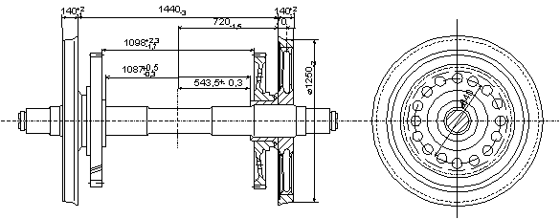
Не допускается выпускать в эксплуатацию и к следованию в поездах железнодорожный подвижной состав с трещиной в любой части оси колесной пары или трещиной в ободе, диске и ступице колеса, при наличии остроконечного наката на гребне колеса, а также при следующих износах и повреждениях колесных пар, нарушающих нормальное взаимодействие пути и подвижного состава:
при скоростях движения свыше 120 км/ч до 140 км/ч:
прокат по кругу катания у локомотивов, мотор-вагонного железнодорожного подвижного состава, пассажирских вагонов более 5 мм;
толщина гребня более 33 мм или менее 28 мм у локомотивов при измерении на расстоянии 20 мм от вершины гребня при высоте гребня 30 мм, а у железнодорожного подвижного состава с высотой гребня 28 мм - при измерении на расстоянии 18 мм от вершины гребня;
при скоростях движения до 120 км/ч:
прокат по кругу катания у локомотивов, а также у мотор-вагонного железнодорожного подвижного состава и пассажирских вагонов в поездах дальнего сообщения - более 7 мм, у моторвагонного железнодорожного и специального самоходного подвижного состава и пассажирских вагонов в поездах местного и пригородного сообщений - более 8 мм, у вагонов рефрижераторного парка и грузовых вагонов, а также у железнодорожного подвижного состава на железнодорожных путях необщего пользования - более 9 мм;
толщина гребня более 33 мм или менее 25 мм у локомотивов при измерении на расстоянии 20 мм от вершины гребня при высоте гребня 30 мм, а у железнодорожного подвижного состава с высотой гребня 28 мм - при измерении на расстоянии 18 мм от вершины гребня, у железнодорожного подвижного состава на железнодорожных путях необщего пользования (горнорудных предприятий) - менее 22 мм;
вертикальный подрез гребня высотой более 18 мм, измеряемый специальным шаблоном; ползун (выбоина) на поверхности катания у локомотивов, мотор-вагонного железнодорожного и специального подвижного состава, а также у тендеров паровозов и вагонов с роликовыми буксовыми подшипниками более 1 мм, а у тендеров с подшипниками скольжения более 2 мм.
При обнаружении в пути следования у вагона, кроме моторного вагона мотор-вагонного железнодорожного подвижного состава или тендера с роликовыми буксовыми подшипниками, ползуна (выбоины) глубиной более 1 мм, но не более 2 мм разрешается довести такой вагон (тендер) без отцепки от поезда (пассажирский со скоростью не свыше 100 км/ч, грузовой - не свыше 70 км/ч) до ближайшего пункта технического обслуживания, имеющего средства для замены колесных пар.
При величине ползуна у вагонов, кроме моторного вагона мотор-вагонного железнодорожного подвижного состава, от 2 до 6 мм, у локомотива и моторного вагона моторвагонного железнодорожного подвижного состава, а также специального самоходного подвижного состава от 1 до 2 мм допускается следование поезда до ближайшей железнодорожной станции со скоростью 15 км/ч, а при величине ползуна, соответственно, свыше 6 до 12 мм и свыше 2 до 4 мм - со скоростью 10 км/ч, где колесная пара должна быть заменена.
При ползуне свыше 12 мм у вагона и тендера, свыше 4 мм у локомотива и моторного вагона мотор-вагонного железнодорожного подвижного состава разрешается следование со скоростью 10 км/ч при условии вывешивания или исключения возможности вращения колесной пары. Локомотив при этом должен быть отцеплен от поезда, тормозные цилиндры и тяговый электродвигатель (группа электродвигателей) поврежденной колесной пары отключены
. Шаблоны.
Абсолютный шаблон предназначен для измерения величин проката
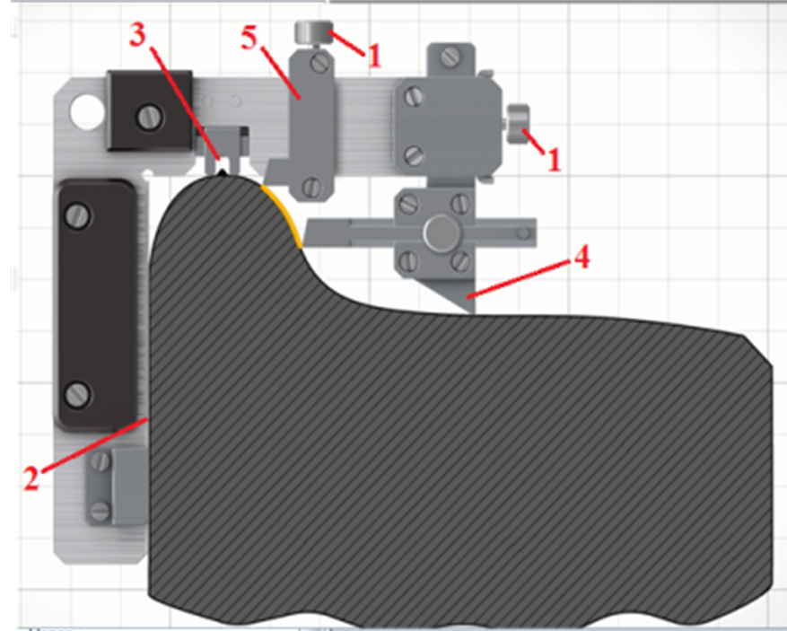
(рис. 3.1), навара, ползуна колеса и толщины гребня при ремонте и осмотре колесных пар на ПТО, ВЧД, ВР3. Вертикальный движок шаблона предназначен для измерения неравномерного проката, ползуна, навара колеса в месте ползуна, навара. Горизонтальный движок шаблона предназначен для измерения толщины гребня колеса. Рисунок 3.1- Измерение проката абсолютным шаблоном Для измерения равномерного проката выполняют одно измерение. Для определения неравномерного проката выполняют три измерения: в сечении с максимальным износом и с каждой стороны от этого сечения на расстоянии до 500 мм. Для определения толщины гребня шаблон устанавливают вертикально на обод колеса и перемещают горизонтальный движок, расположенный на расстоянии 18 мм от вершины, к гребню и по линейке определяют размер толщины гребня.
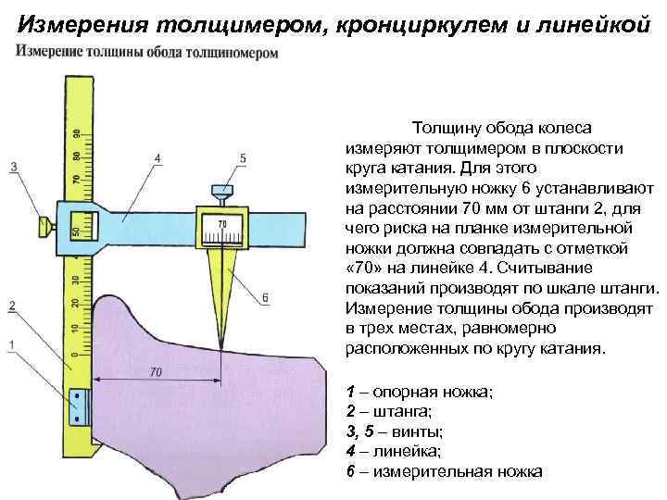

Толщиномер (рис. 3.2) предназначен для измерения толщины обода колеса, которая измеряется на расстоянии 70 мм от внутренней грани обода. Рисунок 3.2 - Измерение толщины ободьев толщиномером Также можно измерять дефекты, которые измеряют толщину обода: ползун, навар, выщербину, неравномерный прокат, кольцевую выработку. Для этого измеряют толщину обода в месте сечения с максимальным значением дефекта и в части обода без дефекта. Разность двух показаний - это размер дефекта. Для измерения неравномерного проката необходимо выполнить не менее трех измерений. Специальный шаблон (рис.3.3) предназначен для измерения вертикального подреза гребня

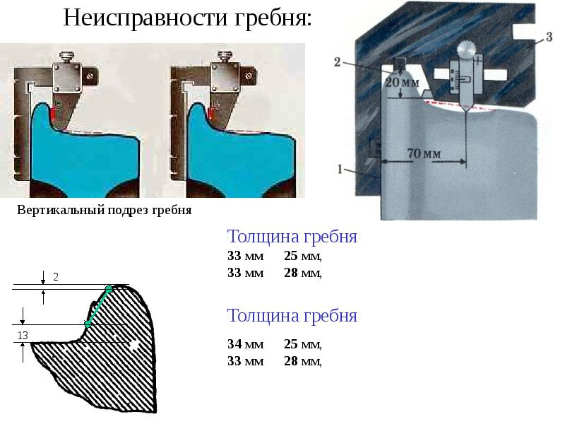
. Рисунок 3.3 – Измерение специальным шаблоном вертикального подреза гребня Для этого устанавливают шаблон на обод колеса и перемещают движок с ножкой в сторону гребня до упора. Если между браковочной гранью и гребнем нет зазора, то имеется вертикальный подрез гребня 18 мм или более.
Порядок выполнения
1.Осмотреть колесную пару на наличие трещин.
2.Произвести замеры величины проката.
3.Замерить толщину гребня колеса.
4.Произвести замеры величины вертикального подреза гребня.
5.Замерить величину ползуна.
6.Измерить толщину обода колеса.
Содержание отчета
1.Название и цель работы.
2.Заполнение таблицы. 3.1
3.Ответы на контрольные вопросы.
4.Вывод
(образец)
Наименование параметров, мм | Тип шаблона измерительного прибора | Номинальные  параметры | Данные измерения | Вывод о состоянии колесной пары
Величина проката | Абсолютный шаблон | 7 мм | 8 мм | брак
Толщина гребня | Абсолютный шаблон | Более 33 мм  Менее 25 мм | 33мм  25мм | Годен в эксплуатацию
Вертикальный подрез гребня | Специальный шаблон | 18 мм | 20мм | брак
Величина ползуна | Специальный шаблон | 1мм | 12 мм | Колесная пара должна быть заменена
Толщина обода колес | Толщимер | 37мм | 35 мм | В норме
Таблица 3.1
Наименование параметров, мм | Тип шаблона измерительного прибора | Номинальные  параметры | Данные измерения | Вывод о состоянии колесной пары
Величина проката
Толщина гребня
Вертикальный подрез гребня
Величина ползуна
Толщина обода колес

Контрольные вопросы
1.Назовите допустимые размеры проката по кругу катания колеса.
2.Каковы последствия ползуна?
3.Отчего образуется ползун?
4. Какие шаблоны применяются для контроля и измерения параметров колесных пар тепловозов?

ПРАКТИЧЕСКОЕ ЗАНЯТИЕ № 2

Тема: Ограждение при вынужденной остановке на перегоне
Тип урока: Практическая работа
Цель занятия: Изучить порядок ограждения на станциях и перегонах
Оснащение: Метод. указания, мини – плакаты

Теоретические сведения:

Ограждение подвижного состава на станционных путях
Вагоны, ремонтируемые на станционных путях, и вагоны с разрядными грузами, стоящие на отдельных путях, ограждаются переносными красными сигналами, устанавливаемыми на оси пути, на расстоянии не менее 50 м (на сквозных путях с обеих сторон, а на тупиковых путях — со стороны стрелочного перевода).
Если в этом случае крайний вагон находится от предельного столбика менее чем на 50 м, то переносный красный сигнал с этой стороны устанавливается на оси пути против предельного столбика. Порядок ограждения составов или отдельных групп вагонов при их техническом обслуживании в зависимости от местных условий устанавливается начальником отделения дороги.
При техническом обслуживании и ремонте вагонов может применяться ограждение светофорами порядком, установленным МПС.

Ограждение поезда при вынужденной остановке на перегоне
При вынужденной остановке на перегоне пассажирского поезда ограждение производит проводник последнего пассажирского вагона по указанию машиниста в случаях:
- затребования восстановительного или пожарного поезда, а также вспомогательного локомотива, если помощь оказывается с хвоста;
- если поезд был отправлен при перерыве действия всех средств сигнализации и связи по правильному пути на двухпутный перегон или однопутный перегон с извещением об отправлении за ним другого поезда.
Проводник последнего пассажирского вагона, ограждающий остановившийся поезд, должен затормозить ручной тормоз, уложить на расстоянии 800 м от хвоста поезда петарды, после чего отойти от места уложенных петард назад к поезду на 20 м и показывать ручной красный сигнал в сторону перегона (рис. 3.16).
При вынужденной остановке на перегоне других поездов они ограждаются лишь в случаях, когда отправление было произведено в условиях перерыва действия всех средств сигнализации и связи по правильному пути на двухпутный перегон или однопутный перегон с выдачей извещения об отправлении за ним другого поезда. При этом ограждение производится помощником машиниста, который должен немедленно после остановки перейти в хвост поезда, проверить наличие поездного сигнала, внимательно наблюдать за перегоном и в случае появления вслед идущего поезда принять меры к его остановке. Если помощь остановившемуся поезду оказывается с головы, машинист ведущего локомотива при приближении восстановительного (пожарного) поезда или вспомогательного локомотива должен подавать сигнал общей тревоги; днем при плохой видимости включить прожектор.

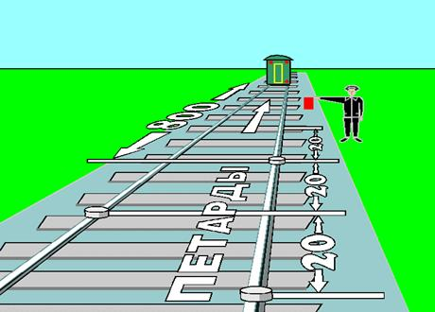

Рисунок 3.16

Проводник вагона, ограждающий хвост остановившегося на перегоне пассажирского поезда, возвращается к составу только после подхода и остановки восстановительного (пожарного) поезда или вспомогательного локомотива или при передаче ограждения другому работнику, подошедшему к месту остановки пассажирского поезда. Помощник машиниста, находящийся у хвоста поезда, отправленного при перерыве действия всех установленных средств сигнализации и связи, возвращается на локомотив только после подхода и остановки вслед идущего поезда или по сигналу машиниста, подаваемому свистком локомотива, если миновала надобность в ограждении.
На участках, оборудованных автоблокировкой, при остановке на перегоне пассажирского поезда проводник последнего пассажирского вагона обязан проверить видимость поездных сигналов, внимательно наблюдать за перегоном и в случае появления вслед идущего поезда принять меры к его остановке. При вынужденной остановке поезда на двухпутном или многопутном перегоне вследствие схода с рельсов, столкновения, развалившегося груза и т.п., когда требуется оградить место препятствия для движения поездов, возникшее на смежном пути, машинист должен подавать сигнал общей тревоги. При этом в случае остановки пассажирского поезда ограждение производится со стороны головы помощником машиниста, а с хвоста — проводником последнего пассажирского вагона укладкой петард на расстоянии 1000 м от головы и хвоста поезда, как указано на рис. 3.17,а.
При остановке остальных поездов ограждение производится помощником машиниста укладкой петард на смежном пути со стороны ожидаемого по этому пути поезда на расстоянии 1000 м от места препятствия (рис. 3.17,б). Если голова поезда находится от места препятствия на расстоянии более 1000 м, петарды на смежном пути укладываются напротив локомотива. Если машинистом поезда будет получено сообщение о том, что по смежному пути отправлен поезд в неправильном направлении, он должен свистком локомотива вызвать помощника машиниста для укладки петард на таком же расстоянии от места препятствия с противоположной стороны.

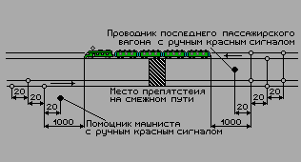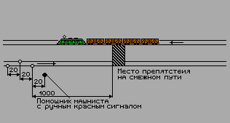
Рисунок 3.17, а, б

На участках, где обращаются пассажирские поезда со скоростью свыше 120 км/ч, расстояния, на которые необходимо укладывать петарды, устанавливаются начальником дороги. После укладки петард помощник машиниста и проводник вагона должны ожидать возле них приближающийся поезд, показывая красный сигнал в сторону перегона. К ограждению хвоста и головы поезда, имеющего вынужденную остановку на перегоне, а также мест препятствий для движения поездов на смежном пути двухпутного или многопутного перегона по распоряжению машиниста ведущего локомотива могут быть привлечены работники локомотивной бригады, проводники пассажирских вагонов, кондуктора, а также работники других служб.

Контрольные вопросы:
1. Кто производит ограждение последнего вагона?
2. Кто производит ограждение головы поезда?
3. Каков порядок ограждения?
4. Что такое петарды, для чего они служат?

Содержание отчета
1 Ответить на контрольные вопросы

ПРАКТИЧЕСКОЕ ЗАНЯТИЕ №3

Тема: «Проверка правильности сцепления автосцепок»

Цель работы: Научиться производить проверку правильности сцепления автосцепок после прицепки локомотива к составу.
Приборы и оборудование: Натурные образцы автосцепок, металлическая линейка.
Программа работы.
1. Опишите, каким образом передаются тяговые и тормозные усилия через автосцепки, как производится зацепление автосцепок между собой. Приведите поясняющий рисунок.
2. Что и как необходимо проверить после прицепки локомотива к составу. Дайте поясняющие рисунки. Определите, можно ли отправляться поезду, если замеренная разница по высоте между осями автосцепок составила …. (см. исходные данные вопрос 1). 3. Кто отвечает за правильность сцепления автосцепок и тормозных рукавов и кто его производит ……. ( далее согласно исходным данным вопрос 2)
Задание к практической работе (исходные данные)
Вариант № 1.
Максимальная разница между осями автосцепок между вагонами в грузовом поезде составила 75 мм. А между локомотивом и первым вагоном 105 мм. 2. В составе грузового поезда на станции формирования
Вариант № 2
Максимальная разница между осями автосцепок между вагонами в пассажирском поезде составила 75 мм. А между локомотивом и первым вагоном 95 мм. 2. В составе грузового поезда на промежуточной станции, где нет осмотрщиков вагонов
Вариант № 3
Максимальная разница между осями автосцепок между вагонами в пассажирском поезде составила 55 мм. А между локомотивом и первым вагоном 105 мм. 2. Между локомотивом и первым вагоном пассажирского поезда
Вариант № 4
Максимальная разница между осями автосцепок между вагонами в пассажирском поезде составила 55 мм. А между локомотивом и первым вагоном 90 мм. 2. Между локомотивом и первым вагоном скоростного пассажирского поезда
Вариант № 5
Максимальная разница между осями автосцепок между вагонами в скоростном пассажирском поезде составила 55 мм. А между локомотивом и первым вагоном 90 мм. 2. Между локомотивом и первым вагоном грузового поезда
Вариант № 6
Максимальная разница между осями автосцепок между вагонами в скоростном пассажирском поезде составила 45 мм. А между локомотивом и первым вагоном 90 мм. 2. Между локомотивом и ССПС в хозяйственном поезде.
Вариант № 7
Максимальная разница между осями автосцепок между вагонами в скоростном пассажирском поезде составила 45 мм. А между локомотивом и первым вагоном 105 мм. 2. Между локомотивом и первым вагоном грузового поезда при обслуживании без помощника машиниста на станции формирования
Вариант № 8
. Максимальная разница между осями автосцепок между вагонами в грузовом поезде составила 105 мм. А между локомотивом и первым вагоном 100 мм. 2. Между локомотивом и первым вагоном грузового поезда при обслуживании без помощника машиниста на перегоне
Вариант № 9
Максимальная разница между осями автосцепок между вагонами в грузовом поезде составила 100 мм. А между локомотивом и первым вагоном 115 мм. 2. Между локомотивом и первым вагоном грузового поезда при обслуживании без помощника машиниста на промежуточной станции, где нет осмотрщика вагонов
Вариант № 10
. Максимальная разница между осями автосцепок между вагонами в грузовом поезде составила 110 мм. А между локомотивом и первым вагоном 115 мм. 2. Между локомотивом и первым вагоном пассажирского поезда при обслуживании без помощника машиниста на промежуточной станции, где нет осмотрщика вагонов
Вариант № 11
Максимальная разница между осями автосцепок между вагонами в грузовом поезде составила 75 мм. А между локомотивом и первым вагоном 125 мм. 2. Между локомотивом и первым вагоном пассажирского поезда при обслуживании без помощника машиниста на перегоне
Вариант №12
Максимальная разница между осями автосцепок между единицами специального подвижного состава в хозяйственном поезде составила 105 мм. А между локомотивом и первой единицей СПС 100 мм. 2. В составе грузового поезда на станции формирования
Вариант № 13
Максимальная разница между осями автосцепок между единицами специального подвижного состава в хозяйственном поезде составила 95 мм. А между локомотивом и первой единицей СПС 105 мм. 2. Между локомотивом и первым вагоном пассажирского поезда при обслуживании без помощника машиниста на промежуточной станции, где нет осмотрщика вагонов
Вариант № 14
Максимальная разница между осями автосцепок между вагонами в скоростном пассажирском поезде составила 70 мм. А между локомотивом и первым вагоном 110 мм. 2. Между локомотивом и первым вагоном грузового поезда при обслуживании без помощника машиниста на промежуточной станции, где нет осмотрщика вагонов
Вариант № 15
Максимальная разница между осями автосцепок между вагонами в скоростном пассажирском поезде составила 50 мм. А между локомотивом и первым вагоном 110 мм. 2. В составе грузового поезда на промежуточной станции, где нет осмотрщиков вагонов
Вариант № 16
Максимальная разница между осями автосцепок между вагонами в скоростном пассажирском поезде составила 50 мм. А между локомотивом и первым вагоном 90 мм. 2. Между локомотивом и первым вагоном пассажирского поезда
Вариант № 17
Максимальная разница между осями автосцепок между вагонами в пассажирском поезде составила 65 мм. А между локомотивом и первым вагоном 100 мм. 2. Между локомотивом и первым вагоном скоростного пассажирского поезда
Вариант № 18
Максимальная разница между осями автосцепок между вагонами в пассажирском поезде составила 75 мм. А между локомотивом и первым вагоном 100 мм. 2. Между локомотивом и ССПС в хозяйственном поезде.
Вариант № 19
Максимальная разница между осями автосцепок между вагонами в пассажирском поезде составила 75 мм. А между локомотивом и первым вагоном 110 мм. 2. Между локомотивом и первым вагоном грузового поезда при обслуживании без помощника машиниста на станции формирования
Вариант № 20
Максимальная разница между осями автосцепок между вагонами в пассажирском поезде составила 70 мм. А между локомотивом и первым вагоном 120 мм. 2. Между локомотивом и первым вагоном пассажирского поезда при обслуживании без помощника машиниста на промежуточной станции, где нет осмотрщика вагонов
Вариант № 21
Максимальная разница между осями автосцепок между вагонами в пассажирском поезде составила 60 мм. А между локомотивом и первым вагоном 90 мм. 2. Между локомотивом и первым вагоном пассажирского поезда при обслуживании без помощника машиниста на промежуточной станции, где нет осмотрщика вагонов
Вариант № 22
. Максимальная разница между осями автосцепок между вагонами в пассажирском поезде составила 65 мм. А между локомотивом и первым вагоном 95 мм. 2. В составе пассажирского поезда на станции формирования
Вариант № 23
. Максимальная разница между осями автосцепок между вагонами в скоростном пассажирском поезде составила 65 мм. А между локомотивом и первым вагоном 95 мм. 2. В составе пассажирского поезда на промежуточной станции, где нет осмотрщиков вагонов
Вариант № 24
Максимальная разница между осями автосцепок между вагонами в скоростном пассажирском поезде составила 45 мм. А между локомотивом и первым вагоном 110 мм. 2. В составе скоростного пассажирского поезда на станции формирования
Вариант № 25
Максимальная разница между осями автосцепок между вагонами в скоростном пассажирском поезде составила 55 мм. А между локомотивом и первым вагоном 105 мм. 2. Между локомотивом и первым вагоном пассажирского поезда при обслуживании без помощника машиниста на промежуточной станции, где нет осмотрщика вагонов
Вариант № 26
Максимальная разница между осями автосцепок между вагонами в грузовом поезде составила 105 мм. А между локомотивом и первым вагоном 110 мм. 2. Между локомотивом и первым вагоном пассажирского поезда при обслуживании без помощника машиниста на перегоне
Вариант № 27
Максимальная разница между осями автосцепок между вагонами в грузовом поезде составила 75 мм. А между локомотивом и первым вагоном 115 мм. 2. Между локомотивом и первым вагоном скоростного пассажирского поезда
Вариант № 28
Максимальная разница между осями автосцепок между вагонами в грузовом поезде составила 100 мм. А между локомотивом и первым вагоном 110 мм. 2. Между локомотивом и первым вагоном грузового поезда при обслуживании без помощника машиниста на промежуточной станции, где нет осмотрщика вагонов
Вариант № 29
Максимальная разница между осями автосцепок между вагонами в грузовом поезде составила 125 мм. А между локомотивом и первым вагоном 105 мм. Между локомотивом и первым вагоном грузового поезда при обслуживании без помощника машиниста на перегоне
Вариант № 30
Максимальная разница между осями автосцепок между единицами специального подвижного состава в хозяйственном поезде составила 90 мм. А между локомотивом и первой единицей СПС 100 мм. 2. В составе грузового поезда на промежуточной станции, где нет осмотрщиков вагонов

Сделать вывод.

ПРАКТИЧЕСКОЕ ЗАНЯТИЕ № 4

Тема «Определение соответствия технического состояния стрелочных переводов требованиям ПТЭ»

Цель: научиться определять соответствие технического состояния основных сооружений, устройств железных дорог требованиям ПТЭ.
. Задание 1. Произвести промеров элементов стрелочного перевода на натурном образце с помощью путевого шаблона. Определить ширину колеи в фиксированных точках перевода.
2. Зафиксировать неисправности, имеющиеся на данном стрелочном переводе.
3. Сделать заключение о соответствии технического состояния стрелочного перевода требованиям ПТЭ.
4. Вычертить на миллиметровой бумаге формата А-4 схему стрелочного перевода в масштабе1:100 с указанием его частей, элементов и размеров.
5. Указать на схеме обнаруженную неисправность.
6. Ответить на контрольные вопросы
Краткий теоретический материал
Стрелочный перевод – это устройство, предназначенное для перевода подвижного состава с одного пути на другой. Другими словами, стрелочный перевод позволяет подвижному составу переходить с главного пути на одну из двух (или более) веток. Общая схема одиночного стрелочного перевода приведена на рисунке 1
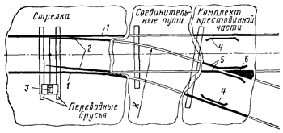

Рисунок 1 – Одиночный стрелочный перевод
Виды неисправностей стрелочного перевода при которых запрещается их эксплуатация
1. Разъединение стрелочных остряков и подвижных сердечников крестовин с тягой;
2. отставание остряка от рамного рельса, подвижного сердечника крестовины от усовика на 4 мм и более, измеряемое у остряка и сердечника тупой крестовины против первой тяги, а у сердечника острой крестовины в острие сердечника при запертом положении стрелки;
3. выкрашивание остряка или подвижного сердечника, при котором создаётся опасность набегания гребня, и во всех случаях выкрашивание длиной: 1. на главных путях – 200 мм и более; 2. на приёмно-отправочных – 300 мм и более; 3. прочие станционных путях – 400 мм и более
. 4. понижение остряка против рамного рельса и подвижного сердечника против усовика на 2 мм и более, измеренное в сечении, где ширина головки остряка или подвижного сердечника поверху 50 мм и более;
5. расстояние между рабочей гранью сердечника крестовины и рабочей гранью головки контррельса менее 1472 мм;
6. расстояние между рабочими гранями головки контррельса и усовика более 1435 мм;
7. излом остряка или рамного рельса;
8. излом крестовины (сердечника, усовика или контррельса);
9. разрыв контррельсового болта в одноболтовом или обоих в двухболтовом вкладыше.
Также запрещается эксплуатация централизованных стрелочных переводов, у которых допущена хотя бы одна из следующих неисправностей, перечислим:
1. Вертикальный износ рамных рельсов, остряков, усовиков, сердечников;
2. Отсутствие или неприлегание накладки;
3. Не допускается ширина колеи менее 1512 мм и более 1548 мм.
4. Отсутствие закладки на нецентрализованных стрелках или если закладка не обеспечивает плотное прилегание остряка к рамным рельсам против первой тяги и расстояние между остряком и рамным рельсом составляет 4 мм и более (для диагностики состояния стрелочного перевода (ДСП) УЗ) В приложении1 приводится пример схемы геометрических размеров стрелочного перевода типа Р65 марки 1/9 проекта 2434
Контрольные вопросы:
1. Какие марки стрелочных переводов применяются на железных дорогах РФ?
2. Что показывает марка крестовины стрелочного перевода и как ее определить в полевых условиях?
3. Какие неисправности стрелочных переводов не допускают их эксплуатации?
4. Какие стрелочные переводы оборудуются контрольными замками и почему?
5. Какие стрелочные переводы являются охранными?
6. Какие требования безопасности движения поездов предъявляются к стрелкам, ведущим в улавливающие и предохранительные тупики?
7. Угрожает ли безопасному движению поездов отсутствие или излом одного болта в контррельсовом креплении?
8. Какие неисправности стрелочного перевода угрожают безопасному движению поездов при «пошерстном» (при «противошерстном») движение поездов?

ПРАКТИЧЕСКОЕ ЗАНЯТИЕ №5

Тема: «Ручные и звуковые сигналы при маневрах»

Цель: научиться подавать и воспринимать ручные и звуковые сигналы, применяемые на железнодорожном транспорте.
Оборудование: флаг желтого цвета, флаг красного цвета, сигнальный фонарь, духовой рожок или свисток, ручной диск, окрашенный в белый цвет с черным окаймлением, инструкционная карта практического занятия, нормативно-правовая литература [1].
Краткие теоретические сведения
Сигналы на железнодорожном транспорте служат для обеспечения безопасности движения, а также для четкой организации движения поездов и маневровой работы. Сигнал для работников железнодорожного транспорта является приказом.
Выполнение требований сигналов обеспечивает бесперебойность и безопасность движения поездов и маневровой работы.
По способу восприятия сигналы подразделяются на видимые и звуковые.
Видимые сигналы выражаются цветом, формой, положением и числом сигнальных показаний. Для подачи видимых сигналов служат сигнальные приборы такие, как светофоры, семафоры, диски, щиты, флаги, сигнальные указатели и сигнальные знаки.
Видимые сигналы по времени их применения подразделяются на следующие типы: 1. круглосуточные, подаваемые одинаково в светлое и темное время суток, такими сигналами служат огни светофоров установленных цветов, маршрутные и другие световые указатели, постоянные диски уменьшения скорости, квадратные щиты желтого цвета обратная сторона зеленого цвета), красные диски со светоотражателем для обозначения хвоста грузового поезда, сигнальные указатели и знаки;
2. дневные, подаваемые в светлое время суток; для подачи таких сигналов служат диски, щиты, флаги, крылья семафоров и сигнальные указатели (стрелочные, путевого заграждения, устройств сбрасывания и гидравлических колонок);
3. ночные, подаваемые в темное время; такими сигналами служат огни установленных цветов в ручных и поездных фонарях, фонарях на шестах, крыльях семафоров и сигнальных указателей.
Ручные сигналы подаются флагами, ручными дисками, фонарями. Звуковые сигналы выражаются числом и сочетанием звуков различной продолжительности. Значение их днем и ночью одно и тоже. Для подачи звуковых сигналов служат свистки локомотивов, мотор-вагонных поездов и специального самоходного подвижного состава, ручные свистки, духовые рожки, сирены, гудки и петарды.
Взрыв петарды требует немедленной остановки поезда.
Ручными сигналами предъявляются требования:
- красным развернутым флагом днем и красным огнем ручного фонаря ночью – стой! Движение запрещено
. При отсутствии днем красного флага, а ночью ручного фонаря с красным огнем, сигналы остановки подаются: днем – движение по кругу желтого флага, руки или любого предмета; ночью – движение по кругу фонаря с огнем любого цвета; звуковой сигнал три коротких свистка локомотива.
Дежурный по железнодорожной станции, где ему вменено в обязанность провожать поезда, при отправлении или проходе поезда по железнодорожной станции без остановки показывает: днем – поднятый вертикально в вытянутой руке ручной диск, окрашенный в белый цвет с черным окаймлением, или свернутый желтый флаг; ночью – поднятый ручной фонарь с зеленым огнем.
При опробовании автотормозов подаются сигналы:
1. требование машинисту произвести пробное торможение (после устного предупреждения): днем – поднятой вертикально рукой, ночью – поднятым ручным фонарем с прозрачно белым огнем. Машинист отвечает одним коротким свистком локомотива и приступает к торможению;
2. требование машинисту отпустить тормоза: днем – движениями руки перед собой по горизонтальной линии, ночью – такими же движениями ручного фонаря с прозрачно-белым огнем.
Машинист отвечает двумя короткими свистками локомотива и отпускает тормоза. Для остановки пассажирского, почтово-багажного и грузопассажирского поезда, не имеющего ее по расписанию, дежурный по железнодорожной станции, где ему вверено в обязанность встречать поезда, должен показывать: днем – ручной красный диск или развернутый красный флаг; ночью – красный огонь ручного фонаря
. В случае внезапного обнаружения повреждения контактной сети, не допускающего проследования электроподвижного состава с поднятыми токоприемниками, работник дистанции электроснабжения, обнаруживший эту неисправность, обязан отойти на 500 м в сторону ожидаемого поезда и подавать машинисту приближающего поезда ручной сигнал «Опустить токоприемник»: днем – повторными движениями правой руки перед собой по горизонтальной линии при поднятой вертикально левой руке; ночью – повторными вертикальными и горизонтальными движениями фонаря с прозрачно-белым огнем. Машинист обязан: подать оповестительный сигнал, при обесточенной электрической цепи опустить токоприемник и с особой бдительностью проследовать место повреждения, убедившись в исправности контактной сети, поднять токоприемники и продолжить движение.
При маневрах подаются ручные и звуковые сигналы:
1. разрешается локомотиву следовать управлением вперед – днем движение поднятой вверх руки с развернутым желтым флагом; ночью – ручного фонаря с прозрачнобелым огнем или одним длинным звуком;
2. разрешается локомотиву следовать управлением назад – днем движением опущенной вниз руки с развернутым желтым флагом; ночью – ручного фонаря с прозрачно-белым огнем или двумя длинными звуками;
3. «Тише» – днем медленными движениями вверх и вниз развернутого флага; ночью – ручного фонаря с прозрачно-белым огнем или двумя короткими звуками; 4. «Стой!» – днем движением по кругу развернутого красного или желтого флага; ночью – ручного фонаря с любым огнем или тремя короткими звуками.
Звуковые сигналы при маневрах подаются ручным свистком или духовым рожком. Сигналы при маневрах должны повторяться свистками локомотива, моторвагонного поезда, специального самоходного подвижного состава, подтверждающими принятие их к исполнению.
Сигналисты и дежурные стрелочных постов встречают поезда:
1) в случае пропуска по главному железнодорожному пути без остановки на железнодорожной станции: днем – со свернутым желтым флагом; ночью – с прозрачно-белым огнем ручного фонаря;
2) в случае приема поезда на боковой железнодорожный путь или с остановкой на железнодорожной станции: днем – с развернутым желтым флагом; ночью – с желтым огнем ручного фонаря
. Порядок выполнения
- Разделиться на два команды и продемонстрировать подачу ручных сигналов и соответствующих им звуковых сигналов.
Содержание отчета
1. Название и цель работы.
2. Ответы на контрольные вопросы.
3. Вывод
. Контрольные вопросы:
1. Для чего на железнодорожном транспорте служат сигналы?
2. Чем является сигнал для работника железнодорожного транспорта?
3. Какие ручные и звуковые сигналы подаются при опробовании тормозов?
4. Какие ручные и звуковые сигналы подаются при маневровой работе?
5. Как подается сигнал остановки?
6. Чем подаются сигналы в темное время суток или в условиях плохой видимости?

ПРАКТИЧЕСКОЕ ЗАНЯТИЕ № 6

Тема: «Прием поездов на станцию при запрещающем показании входного светофора»
Цель занятия:
получить необходимые знания о приеме поездов при запрещающем показании входного светофора
Порядок выполнения занятия:
1. Описать порядок приема поездов при запрещающем показании входного светофора
2. Сделать вывод
Выполнение занятия:
Согласно ПТЭ, не допускается прием поезда на станцию при запрещающем показании или погасших основных огнях входного светофора. Прием поезда на станцию при запрещающем показании или погасших основных огнях входного светофора может быть осуществлен по пригласительному сигналу, по специальному разрешению дежурного по станции только в исключительных случаях и в соответствии с порядком, предусмотренным в настоящей Инструкции.
Скорость следования поезда при приеме на станцию по пригласительному сигналу или по специальному разрешению дежурного по станции должна быть не более 20 км/ч, при этом машинист обязан вести поезд с особой бдительностью и готовностью немедленно остановиться, если встретится препятствие для дальнейшего движения.
Прием поезда на станцию при запрещающем показании входного (маршрутного) светофора допускается в случаях:
а) невозможности открытия входного светофора из-за неисправности;
б) если прием поезда производится на путь, не предусмотренный техническо-распорядительным актом, и невозможно открыть входной светофор;
в) приема на определенные участки путей подталкивающих локомотивов, локомотивов, следующих в расположенное на станции депо, локомотивов, следующих из депо под составы поездов;
г) приема восстановительных и пожарных поездов, вспомогательных локомотивов, локомотивов без вагонов, снегоочистителей, специального самоходного подвижного состава, а также хозяйственных поездов (при производстве работ с закрытием перегона) на свободные участки станционных путей, кроме путей, занятых пассажирскими поездами.
Прием поездов на станцию при запрещающем показании входного (маршрутного) светофора производится:
а) по регистрируемому приказу дежурного по станции, передаваемому машинисту по радиосвязи;
б) по регистрируемому приказу дежурного по станции, передаваемому по специальному телефону, установленному у входного светофора;
в) по пригласительному сигналу;
г) по письменному разрешению дежурного по станции;
д) по регистрируемому приказу поездного диспетчера (при диспетчерской централизации);
е) по специальному маневровому светофору, установленному на мачте входного сигнала. Таким же порядком при запрещающем показании входного светофора (или при отсутствии такого светофора) принимаются на станцию поезда, следующие по неправильному пути. Эти же разрешения применяются в тех случаях, когда при внезапном перекрытии входного (маршрутного) светофора на запрещающее показание машинист, восприняв перекрытие, остановит поезд уже после проезда входного сигнала. Любое из перечисленных разрешений может быть передано машинисту лишь после убеждения дежурного по станции в готовности маршрута приема.
Передаваемые машинисту приказы о приеме поезда на станцию при запрещающем показании входного (маршрутного) светофора должны регистрироваться порядком, предусмотренным в пункте 8 Общих положений настоящей Инструкции.
Конкретный порядок действий работников при приеме поезда на станцию при запрещающем показании входного (маршрутного) светофора и по неправильному пути указывается в техническо-распорядительном акте станции.
При невозможности зажечь на входном (маршрутном) светофоре маршрутный указатель (парка или пути приема) поезд принимается на станцию по разрешающему показанию входного (маршрутного) светофора без выдачи машинисту дополнительного разрешения на проезд неисправного маршрутного указателя. В этих случаях машинист при следовании на станцию должен проявлять особую бдительность.
Порядок проезда входного (маршрутного) светофора в случаях неисправности маршрутного указателя на станциях стыкования электрической тяги переменного и постоянного тока, а также на станциях совмещения путей разной ширины колеи устанавливается в инструкциях, утверждаемых начальником железной дороги. Регистрируемый приказ дежурного по станции по радиосвязи о приеме поезда при запрещающем показании входного светофора передается по форме:
"Приказ N... Время: часы, мин."
"Машинисту поезда N........ Я, дежурный по станции...... (наименование станции), разрешаю Вам следовать на..... путь при запрещающем показании входного светофора. Маршрут приема готов. ДСП...... (фамилия)".
При следовании поезда по неправильному пути и отсутствии входного сигнала по этому пути регистрируемый приказ передается по форме:
"Приказ N... Время: часы, мин."
"Машинисту поезда N..... Я, дежурный по станции...... разрешаю Вам с...... неправильного пути следовать на..... путь. Маршрут приема готов. ДСП ....... (фамилия)".
Повторив приказ и получив от дежурного по станции подтверждение, что приказ понят правильно, машинист вводит поезд на станцию.
По таким же формам передается машинисту приказ дежурного по станции о следовании поезда на станцию при запрещающем показании входного светофора, если это разрешение передается по специальному телефону, установленному у входного светофора (сигнального знака "Граница станции"). Пользоваться этим телефоном могут только локомотивные бригады.
Как правило, приказ по радиосвязи передается машинисту заблаговременно, при подходе поезда к станции. Приказ по специальному телефону передается машинисту после остановки поезда перед входным светофором (сигнальным знаком "Граница станции").
На участках с диспетчерской централизацией прием поезда на станцию при запрещающем показании входного светофора осуществляется порядком, предусмотренным в пункте 2.13 настоящей Инструкции.
Прием поезда на станцию при запрещающем показании входного светофора по письменному разрешению дежурного по станции осуществляется лишь в исключительных случаях, когда для этой цели не могут быть использованы другие формы разрешений, предусмотренных в пункте 9.30 настоящей Инструкции. Письменное разрешение заполняется по форме:
"Машинисту поезда N...... разрешается следовать на..... путь станции. Маршрут приема готов. ДСП (подпись)".
Разрешение заверяется штемпелем станции и подписью дежурного по станции с указанием числа, месяца и времени заполнения разрешения (часы, минуты).
Для передачи машинисту прибывающего поезда письменного разрешения могут привлекаться дежурные стрелочных постов, сигналисты, дежурные и операторы постов централизации, работники составительских бригад и другие работники порядком, предусматриваемым в техническораспорядительном акте станции.
Работники, назначаемые для передачи машинисту письменного разрешения, встречают поезд у входного (маршрутного) светофора, а по неправильному пути (при отсутствии входного светофора по этому пути) - у сигнального знака "Граница станции", показывая в сторону прибывающего поезда - днем развернутый красный флаг, а ночью - красный огонь ручного сигнального фонаря. После остановки поезда письменное разрешение вручается машинисту.
Прием восстановительных, пожарных поездов, вспомогательных локомотивов, локомотивов без вагонов, снегоочистителей, специального самоходного подвижного состава, а также хозяйственных поездов (при производстве работ с закрытием перегона) на свободные участки станционных путей (кроме занятых пассажирскими, людскими и с опасным грузом класса 1 поездами) разрешается в необходимых случаях лишь при запрещающем показании входного сигнала по разрешениям, предусмотренным в пункте 9.30 настоящей Инструкции, при этом машинисты локомотивов (специального самоходного подвижного состава) одновременно с передачей разрешения о приеме на станцию (в том числе перед зажиганием пригласительного огня на входном светофоре) должны быть предупреждены о месте, где необходимо остановиться.
В этом случае, следуя на станцию при запрещающем показании входного светофора, машинисты локомотивов (водители специального самоходного подвижного состава) должны останавливаться в месте, указанном в сообщении, а далее руководствоваться сигналами или указаниями дежурного по станции, оператора поста централизации, дежурного стрелочного поста или сигналиста.
Разрабатываемый в соответствии с пунктом 16.6 ПТЭ порядок приема на определенные участки станционных путей подталкивающих локомотивов, локомотивов, следующих в расположенное на станции депо или из депо, расположенное на соседней станции, под составы поездов, должен предусматривать их следование от границы станции до определенного места - маневрового светофора или специального указателя с надписью "Остановка подталкивающего локомотива", "Остановка локомотива, следующего под состав поезда", "Остановка локомотива (моторвагонного поезда), следующего в депо", а также порядок дальнейшего движения этих локомотивов по станционным путям.
Разрешением для въезда этих локомотивов на станцию может служить разрешение для приема поезда на станцию при запрещающем показании входного светофора из числа предусмотренных в пункте 9.30 настоящей Инструкции. Установленный порядок указывается в техническораспорядительном акте станции и объявляется всем машинистам подталкивающих локомотивов и машинистам локомотивов (моторвагонных поездов), прибывающих в депо.

Вывод: Какие получил необходимые знания о приеме поездов при запрещающем показании входного светофора?

ПРАКТИЧЕСКОЕ ЗАНЯТИЕ № 7

Тема « Порядок приема и отправления поездов при автоблокировке.
Заполнение бланков»

Цель занятия: ознакомится с приемом и отправлением поездов при автоблокировке. Научиться заполнять бланки

Порядок выполнения занятия:
1. Описать порядок приема и отправления поездов при автоблокировке.
2. Заполнить бланк формы ДУ-54.
3. Заполнить бланк формы ДУ-50.
4. Сделать вывод.

Выполнение занятия:
Перед приемом и отправлением поезда дежурный по станции установленным порядком готовит маршрут приема или отправления и открывает входной (выходной) светофор.
На однопутных перегонах, а также при необходимости отправления поезда по неправильному пути на двухпутных перегонах с двусторонней автоблокировкой или по одному из путей двухпутного (многопутного) перегона, оборудованному двусторонней автоблокировкой с однопутными правилами движения, или при движении по неправильному пути по сигналам локомотивных светофоров дежурный по станции, кроме того, обязан предварительно согласовать с поездным диспетчером (а при неисправности поездной диспетчерской связи - с дежурным по соседней станции) право занятия перегона.
При проходе поезда входной (выходной) светофор автоматически закрывается. Если управление светофором осуществляется сигнальной рукояткой, дежурный по станции ставит ее в нормальное положение.
На двухпутных участках входные, маршрутные и выходные светофоры, расположенные на главных путях станции в правильном направлении, могут переводиться на автодействие. В этом случае светофоры работают в автоматическом режиме. Отправление поездов при наличии групповых выходных (маршрутных) светофоров, если пути отправления не оборудованы повторительными светофорами, производится по разрешающему показанию светофора и маршрутному указателю, показывающему цифрой зеленого цвета номер того пути, с которого разрешается отправление поезда.
Если на пути отправления имеется повторительный светофор группового светофора, то отправление поезда с этого пути до группового светофора производится по показанию повторительного светофора.
При неисправности маршрутных указателей или повторительных светофоров групповых светофоров, или когда голова поезда находится за повторительным светофором, разрешение на отправление поезда при открытом групповом светофоре передается машинисту локомотива по радиосвязи регистрируемым приказом:
"Машинист поезда N..... на ..... пути. Групповой светофор.... открыт Вам. Разрешаю отправиться. ДСП......".
Отправление поезда по открытому выходному (маршрутному) групповому светофору может быть осуществлено также по разрешению на бланке зеленого цвета с заполнением пункта II, вручаемому машинисту локомотива (бланк формы ДУ-54)
Отправление поездов с путей, не имеющих выходных светофоров, как правило, не допускается.
В исключительных случаях отправление поездов с таких путей производится так же, как и при неисправности выходного светофора, порядком, установленным в пунктах Инструкции.
Таким же порядком производится отправление со станции поездов в тех случаях, когда голова поезда находится за выходным светофором, в том числе и после остановки поезда за этим светофором из-за самопроизвольного его закрытия, если, восприняв закрытие, машинист локомотива остановит поезд уже после проезда сигнала, Если ведущий локомотив поезда находится за выходным (маршрутным) светофором с разрешающим показанием, то машинисту по радиосвязи должен быть передан регистрируемый приказ:
"Машинист поезда N ... на ..... пути. Выходной (маршрутный) светофор.... Вам открыт. Разрешаю отправиться. ДСП......".
Отправление поезда в этом случае может быть произведено также по разрешению на бланке зеленого цвета с заполнением пункта II (бланк формы ДУ-54), вручаемому машинисту локомотива.
В случаях, когда ведущий локомотив находится за выходным светофором, оборудованным с обратной стороны повторительной головкой, отправление поезда производится по разрешающему показанию на повторительной головке.
Если при разрешающем показании выходного (маршрутного) светофора зеленый огонь на повторительном светофоре не загорается, то машинисту локомотива готового к отправлению пассажирского поезда, стоящего перед повторительным светофором, дежурный по станции должен сообщить (лично или по поездной радиосвязи, или через одного из станционных работников, связанных с движением поездов) о неисправности повторительного светофора, возможности приведения поезда в движение, Изм. Лис т № докум следования до выходного (маршрутного) светофора, а далее руководствоваться его показаниями.
Когда стоящий перед повторительным светофором пассажирский поезд отправляется при запрещающем показании выходного (маршрутного) светофора, вручаемое или передаваемое по радиосвязи машинисту разрешение на отправление со станции является одновременно и разрешением на проследование негорящего повторительного светофора. В случае проследования поездом станции без остановки дежурный по станции при вступлении поезда на первый (ближний к станции) участок приближения должен предупредить машиниста по радиосвязи о неисправности повторительного светофора (перед маршрутным или выходным светофором). Получив такое сообщение, машинист продолжает движение, руководствуясь показанием локомотивного и выходного или маршрутного светофора.
Отправление и движение по перегону поезда с подталкивающим локомотивом, следующим на весь перегон, производятся по сигналам автоматической блокировки. Отправление и следование поезда с подталкивающим локомотивом, когда последний с перегона возвращается обратно, производятся по сигналам автоматической блокировки, а для возвращения с перегона машинисту подталкивающего локомотива на станции отправления выдается ключ-жезл.
Отправление хозяйственного поезда для работы на перегоне с возвращением на станцию отправления (когда перегон не закрывается) производится по сигналам автоматической блокировки (по открытому выходному светофору).
Обратно поезд следует по ключу-жезлу, который перед отправлением со станции вручается руководителю работ (главному кондуктору) для передачи машинисту перед возвращением поезда с перегона.
Ключ-жезл может быть использован также при подаче и выводе вагонов с необслуживаемых вспомогательным постом примыканий на перегонах.
На двухпутных перегонах, оборудованных устройствами для возможности движения поездов по неправильному пути по показаниям локомотивного светофора, отправление поезда с ключом-жезлом допускается только по правильному пути.
Отправление хозяйственных поездов, состоящих из двух и более единиц специального самоходного подвижного состава, допускается с ключом-жезлом только в случае их не разъединения на перегоне.
В исключительных случаях при неисправности или отсутствии ключажезла отправлять хозяйственный поезд или поезд с подталкивающим локомотивом, возвращающимся с перегона, можно только после перехода на телефонные средства связи.
Машинисту ведущего локомотива и машинисту подталкивающего локомотива в этих случаях выдаются путевые записки (бланк ДУ-50)
Отправление на перегон специального самоходного подвижного состава производится по сигналам автоблокировки, при этом специальный самоходный подвижной состав на участках с автоблокировкой должен обеспечивать надежное шунтирование рельсовой цепи. Это должно быть указано в паспорте самоходной подвижной единицы.
Съемные подвижные единицы (дрезины, ремонтные вышки, путевые
Бланк формы ДУ-54

КОРЕШОК РАЗРЕШЕНИЯ №
______ Станция (штемпель) "____"__________20 __ г.
Разрешение выдано на поезд № _____ с заполнением пункта _________
Дежурный по станции

РАЗРЕШЕНИЕ № ____________ Станция (штемпель) "______" _________________ 20___ г. Разрешаю поезду № ________________ отправиться с _________________пути по ______________ пути при запрещающем показании выходного(маршрутного) светофора _____ и со скоростью не свыше 20 км/ч, с особой бдительностью и готовностью немедленно остановиться, если встретится препятствие для дальнейшего движения, следовать до первого проходного (выходного, маршрутного) светофора ____, а далее по сигналам автоблокировки. Разрешаю поезду № ________ отправиться с _____________ пути по открытому выходному(маршрутному) групповому светофору_________ и следовать далее по сигналам.
Дежурный по станции (ненужное зачеркнуть) (зеленого цвета)

Бланк ДУ-50
КОРЕШОК ПУТЕВОЙ ЗАПИСКИ
Станция (штемпель) "___"_______ 20___г. _____ч._______ мин.
Выдана на поезд N______ (толкачу поезда №_______
Дежурный по станции
ПУТЕВАЯ ЗАПИСКА Станция (штемпель) "___"_______ 20___г. _____ч._______ мин. Разрешаю поезду (толкачу поезда) N______ отправиться с__ пути по___ пути и следовать до входного сигнала станции______ (до__ км) с возвращением обратно. Блокировка не действует
Дежурный по станции (ненужное зачеркнуть) (белого цвета)

Вывод: Какие получил необходимые знания о с порядке приема и отправления поездов при автоблокировке . а также как научился заполнять необходимые бланки?

ПРАКТИЧЕСКОЕ ЗАНЯТИЕ №8

Тема: Входные светофоры
Тип урока: Практическая работа
Цель занятия: Изучить сигнализацию входного светофора
Оснащение: Метод. указания, мини – плакаты

Теоретические сведения:

Входные светофоры
Входными светофорами подаются сигналы:
один зеленый огонь - "Разрешается поезду следовать на станцию по главному пути с установленной скоростью; следующий светофор (маршрутный или выходной) открыт" (рис. 2.1,а); /3/
один желтый мигающий огонь - "Разрешается поезду следовать на станцию по главному пути с установленной скоростью; следующий светофор (маршрутный или выходной) открыт и требует проследования его с уменьшенной скоростью" (рис. 2.1,б); /3/

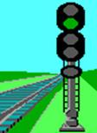
Рисунок 2.1, а, б

один желтый огонь - "Разрешается поезду следовать на станцию по главному пути с готовностью остановиться; следующий светофор (маршрутный или выходной) закрыт" (рис. 2.2,а);

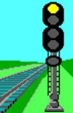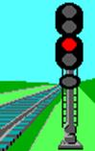

Рисунок 2.2, а, б, в, г

два желтых огня, из них верхний мигающий - "Разрешается поезду следовать на станцию с уменьшенной скоростью на боковой путь; следующий светофор (маршрутный или выходной) открыт" (рис. 2.2,б); два желтых огня - "Разрешается поезду следовать на станцию с уменьшенной скоростью на боковой путь и готовностью остановиться; следующий светофор закрыт" (рис. 2.2,в); один красный огонь—«Стой! Запрещается проезжать сигнал» (рис. 2.2,г). /3/.
На входных и маршрутных светофорах при приеме поездов на боковые пути по стрелочным переводам с крестовинами пологих марок применяются сигналы: один зеленый мигающий и один желтый огни и одна зеленая светящаяся полоса - "Разрешается поезду следовать на станцию со скоростью не более 80 км/ч на боковой путь; следующий светофор (маршрутный или выходной) открыт и требует проследования его со скоростью не более 80 км/ч" (рис. 2.3, а); два желтых огня, из них верхний мигающий, и одна зеленая светящаяся полоса - "Разрешается поезду следовать на станцию со скоростью не более 80 км/ч на боковой путь; следующий светофор (маршрутный или выходной) открыт и требует проследования его с уменьшенной скоростью" (рис. 2.3, б); два желтых огня и одна зеленая светящаяся полоса - "Разрешается поезду следовать на станцию со скоростью не более 60 км/ч на боковой путь и готовностью остановиться; следующий светофор закрыт" (рис. 2.3,в).

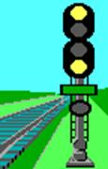
Рисунок 2.3, а, б, в

В необходимых случаях на входных и маршрутных светофорах может применяться сигнал один зеленый мигающий огонь - "Разрешается поезду следовать на станцию по главному пути с установленной скоростью; следующий светофор (маршрутный или выходной) открыт и требует проследования его со скоростью не более 60 км/ч" (рис. 2.4,а).
На отдельных станциях в случаях, предусмотренных ПТЭ, на входных и маршрутных светофорах может применяться сигнал три желтых огня - "Разрешается моторвагонному поезду, одиночному локомотиву, дрезине несъемного типа следовать на свободный участок пути с особой осторожностью и со скоростью не более 20 км/ч до маршрутного светофора с красным огнем" (рис. 2.4,б).


Рисунок 2.4, а, б

Пригласительный сигнал
Пригласительный сигнал - один лунно-белый мигающий огонь - разрешает поезду проследовать светофор с красным огнем (или погасшим) и продолжать движение до следующего светофора (или до предельного столбика при приеме на путь без выходного светофора) со скоростью не более 20 км/ч с особой бдительностью и готовностью немедленно остановиться, если встретится препятствие для дальнейшего движения (рис. 2.5). /3/. Этот сигнал применяется на входных, а также маршрутных и выходных (кроме групповых) светофорах. Отправление по пригласительному сигналу выходного светофора разрешается только по правильному пути двухпутного перегона, оборудованного автоблокировкой.

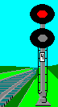
Рисунок 2.5, а, б
Контрольные вопросы:
1. Что означает: Один зеленый огонь?
2. Один желтый мигающий огонь?
3. Один желтый огонь?
4. Два желтых огня из них верхний мигающий?
5. Два желтых огня?
6. Один красный огонь?
7. Пригласительный сигнал?
Содержание отчета
1 Ответить на контрольные вопросы

ПРАКТИЧЕСКОЕ ЗАНЯТИЕ № 9
Тема: Исследование режимной карты ведения поезда.
Цель: Изучить правила разработки режимной карты.
Рекомендуемая литература: Электронный ресурс Интернет: 1. http://vunivere.ru/work9771/page23 2. http://works.doklad.ru/view/6qGGOEgc8RA/5.html (яндекс)
Задание: Изучите порядок разработки режимных карт ведения поезда, сделайте необходимые пояснения и выводы.
Краткие теоретические сведения
Разработка режимной карты.
1) Режимная карта – это графическое изображение режима ведения поезда с привязкой к реальному профилю пути. На еѐ планшет обычно наносят: - продольный профиль пути с указанием приведѐнных уклонов; - кривую скорости движения поезда по участку с отметкой мест ограничения скорости; - режимы работы ДГУ под нагрузкой с указанием позиций КМ; - линии торможения поезда и локомотива.
2) В местах изменения режима ведения поезда полезно указать характерные ориентиры (куст, дерево).
3) Режимная карта составляется для установленной весовой нормы и средней длинны поезда, для чѐтного и не чѐтного направления движения. Режимная карта обобщает наиболее рациональные приѐмы ведения поезда на определѐнном участке и представляет лишь основу для выбора необходимого режима. Исполь зование карты не снимает с машиниста обязанности учѐта конкретных условий зование карты не снимает с машиниста обязанности учѐта конкретных условий и внесения необходимой корректировки в режим управления поездом.
В основу режимной карты должен быть положен рациональный и экономически выгодный режим ведения поезда с соблюдением графика движения поездов. Основным численным показателем рациональности данного режима ведения поезда должен считаться удельный расход электрической энергии на измеритель перевозочной работы 10 т.км .брутто, который должен быть ниже, или, по крайней мере, на уровне установленной среднесуточной нормы.
Режим ведения поезда может быть установлен двумя путями: или опытным путем с помощью проведения специальных поездок с записью режима вождения поезда или теоретически на основе тяговых расчетов. Однако не один из них не может быть признан оптимальным, так как на каждом из них скажутся субъективные особенности расчетчика в первом случае и локомотивной бригады во втором.
Факторы, влияющие на расход электрической энергии

Основными методами позволяющими экономить электрическую энергию являются:
- максимальное использование кинетической энергии поезда, в этом случае на перевалистом профиле пути у машиниста появляются возможности использования кинетической энергии поезда для преодоления подъемов. В таких случаях оказывается выгодным повышение скорости поезда перед входом на подъем, а вызванное этим увеличение расхода электрической энергии с избытком компенсируется экономией электрической энергии, получаемой на подъеме за счет использования накопленной кинетической энергии поезда и КПД тепловоза;
- рациональный выбор позиции контроллера машиниста, использование КПД тяговых электродвигателей с применением режима ослабленного поля;
- умелое управление автотормозами, всякое торможение поезда представляет собой потерю накопленной кинетической энергии, на приобретение которой затрачивается электрическая энергия;
- ряд других методов вождения поездов.
Формы и методы обучения локомотивных бригад рациональным режимам вождения поездов

Основными формами и методами обучения локомотивных бригад рациональным режимам вождения поездов являются
- организация школ передового опыта по вождению поездов лучшими мастерами по экономии электроэнергии,
- разработка и внедрение местных инструкций и режимных карт, усиление контроля за работоспособным состоянием тепловолза .
Содержание, оформление, виды режимных карт и выбор ее формы

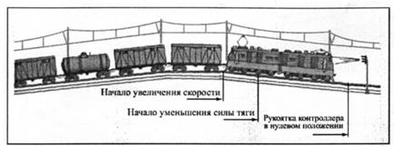
Режимная карта ведения поездов

Режимная карта должна содержать всю необходимую информацию обеспечивающую рациональный и экономический режим ведения поезда по данному участку. Соответственно, в ней должны быть указания о скорости движения поездов в увязке последней с отметками пути, о рациональных позициях контроллера машиниста и ступенях торможения, о времени хода по перегонам и о профиле пути.
Учитывая, что режимная карта разрабатывается для ведения поезда с унифицированной нормой и для действующего графика движения поездов, определяющей информацией в ней должно быть указание о скорости движения поезда с подвязкой последней к километровым знакам. Это тем более необходимо, так как автоблокировке любой другой поезд с весом состава, отличающимся от унифицированной нормы, должен будет выдерживать по перегонное время хода, заложенное в графике, а следовательно в скорости предписываемые режимной картой, добиваясь этого соответствующим изменением позиции контроллера машиниста и приемов торможения указанных в режимной карте.
Таким образом, режимная карта, разработанная с учетом этого обстоятельства и имеющая на своем изображении точно подчеркнутые указания на связь скорости с километровыми отметками пути являются более универсальной, пригодной для рационального вождения грузовых поездов любого веса.
Для удобства практического использования режимной карты на локомотиве в пути следования ее форма должна быть портативной легко читаемой, не загроможденной излишней информацией простой в изготовлении и размножении. Практика широкого распространения и использования режимных карт выработала большое многообразие внешней формы карты как графических, так и цифровых.
Режимные карты по выполнению и содержанию могут быть выполнены:
- в форме улитки, она представляет собой небольшой квадрат бумаги, на котором сфотографирован чертеж - схематический рисунок участка спирали, каждое деление которой соответствует одному километру, а рядом указано, с какой скоростью двигаться на участке, чтобы выдержать график и добиться экономии электрической энергии
- ленточная, вкладываемая в виде гармошки в картонные обложи. На ленте, методом контактной печати изображен спрямленный профиль с характеристикой каждого элемента, километровые отметки станций и оси с наименованием раздельных пунктов, график скорости движения поезда, режимы и позиции контроллера машиниста, места торможения поезда (используется наиболее часто).
Недостатком данной карты является то, что при стандартном масштабе пути (1 км. - 20 мм.) длина ленты на участке работы локомотивной бригады протяженностью 285 км. получается 6 метров. Чтение такой ленты, сложенной гармошкой отыскания на ней нужного в данный момент раздельного пункта или тем более километра, связанно определенными трудностями и затратой времени, которого у машиниста ведущего поезд не так уж много на подобные отвлечения
- режимная карта, на которой рекомендуемый режим ведения поезда по скорости и пути изображен в таком же масштабе, в каком самописец скоростемера записывает эти характеристики на скоростимерной ленте. Такая режимная карта удобна своей портативностью, так как может быть оформлена в виде записной книжки. Однако главным преимуществом такой формы режимной карты является удобство контроля за ее соблюдением локомотивной бригадой в пути следования. Вместе с тем такая форма карты из-за мелкого масштаба лишена необходимой наглядности и затрудняет беглое чтения цифрового материала карты, что особенно скажется в условиях эксплуатации.
- цифровую форму режимной карты, специальная форма таблицы, такая таблица уже может служить инструкцией машинисту, соблюдая которую можно точно вести поезд согласно графику режимной карты. Для большей полноты информации такая таблица должна содержать кроме колонок цифр километров и соответствующих скоростей указание о позициях контроллера машиниста и ступенях торможения, а так же данные об ограничениях скорости по станциям и перегонам.
Табличная форма режимной карты удобна своей портативностью и простой в размножении. Она может быть оформлена в виде открытки, отпечатана четким типографическим шрифтом и размножена большом в количестве экземпляров. В этом случае, каждая локомотивная бригада может постоянно иметь при себе такую карту - открытку и руководствоваться ей при вождении поездов любого веса в четном и нечетном направлениях.
Порядок выполнения работы:
1. Изучить назначение режимных карт.
2. Изучить виды режимных карт.
3. Изучить порядок составления режимных карт.
Содержание отчета:
Сделайте краткое описание назначения и видов режимных карт, их достоинства и недостатки, сформулируйте вывод по работе.
Контрольные вопросы:
1. Какое назначение режимных карт. ?
2. Какие виды режимных карт, их достоинства и недостатки?
3. Что изображается на режимных картах?

ПРАКТИЧЕСКОЕ ЗАНЯТИЕ №10
Тема: Исследование регламента организации эксплуатационной работы локомотивных бригад.
Цель: Изучить регламент организации эксплуатационной работы локомотивных бригад. Оборудование: маршрутный лист, журнал ТУ-152
Рекомендуемая литература: Электронный ресурс Интернет: . http://www.rplbg.com/RegulatoryDocuments/Tipovoj-reglament-organizaciiehkspluatacionnoj-raboty, (Типовой регламент организации эксплуатационной работы и обеспечения безопасности движения поездов в локомотивном хозяйстве ОАО «РЖД»).
Задание: Изучите регламент организации эксплуатационной работы локомотивных бригад, сделайте необходимые пояснения и выводы.

Краткие теоретические сведения.
Явка локомотивной бригады на работу.
1. Члены локомотивной бригады обязаны явиться на работу к месту, установленному правилами внутреннего трудового распорядка предприятия, в подготовленном для этого состоянии, опрятно одетыми в форменную одежду в сроки, определенные графиком работы или по вызову дежурного по депо.
2. По прибытии к месту явки, локомотивная бригада после предъявления служебных удостоверений личности получает маршрут машиниста с проставленным временем явки. 3. Локомотивная бригада в полном проходит в установленном порядке предрейсовый медицинский осмотр и проверку психофизиологического состояния по утвержденным ОАО «РЖД» методикам, инструктаж по безопасности движения поездов и технике безопасности с соответствующими отметками в маршруте машиниста.
4. После прохождения медосмотра и предрейсового инструктажа локомотивная бригада, при заступлении на работу в расположении депо, предъявляет дежурному по депо: - машинист: маршрут машиниста, удостоверение личности с отметкой о сдаче свидетельства на право управления локомотивом и вкладыша о присвоении класса квалификации в отдел кадров депо, свидетельство о допуске к работам на электроустановках, служебный формуляр машиниста, талон предупреждения; - помощник машиниста: свидетельство помощника машиниста, свидетельство о допуске к работам на электроустановках, служебный формуляр помощника машиниста, талон предупреждения. 5. После предъявления указанных документов, дежурный по депо: производит проверку наличия отметок о прохождении медосмотра и инструктажа, заверяет своей подписью и должностным штампом время явки, указывает серию, номер и место приемки локомотива. 6. Локомотивная бригада после получения маршрута, заверенного подписью и штампом, с соблюдением техники безопасности направляется к месту приемки локомотива по маршруту служебного прохода.
Приемка локомотива
1. По прибытии локомотивной бригады к месту приемки локомотива, она должна сверить серию и номер локомотива с номером, указанным в маршруте машиниста, после чего приступить к его приемке в соответствии с требованиями нормативных документов.
2. При приемке локомотива локомотивная бригада убеждается в надежном закреплении подвижного состава, производит ознакомление с записями в журнале форму ТУ-152.
3. При отсутствии по записям в журнале ТУ-152 неисправностей, с которыми запрещается принимать локомотив, а так же соответствия сроков до проведения очередного технического обслуживания и ремонта нормативным документам, по записи в журнале технического состояния локомотива убеждается в исправном действии автоматической локомотивной сигнализации и устройств безопасности, приступает к проверке работоспособности локомотива.
4. При приемке локомотива локомотивная бригада проверяет:
- наличие и исправность инструмента, сигнальных принадлежностей, пожарного инвентаря, средств пожаротушения, пожарной сигнализации, тормозных башмаков, а также защитных средств;
- визуально наличие и исправное состояние деталей, машин и механизмов, достаточное наличие смазочных материалов в механизмах и агрегатах, запаса песка в бункерах, на слух проверяет работу машин и механизмов. Осматривает механическую часть локомотива с использованием смотрового молотка, обращая особое внимание на состояние колесных пар локомотива;
- исправность регистрирующего устройства, при необходимости заправляет носители информации (модули памяти, скоростемерную ленту). В скоростемерах так же проверяется качество записи всех писцов; - исправное действие и работу всех аппаратов и машин, обратив особое внимание на действие тормозов, песочниц и радиосвязи, приборов для подачи звукового сигнала.
Проверку радиосвязи осуществляет путем вызова абонента (контрольный пост, дежурный по депо, дежурный по станции).
Производит удаление влаги и масла из влагосборников и маслосборников, продувку пневматических цепей локомотива. ной бригады перед
Порядок действий локомотив приведением поезда (локомотива) в движение при отправлении со станции.
1. До приведения локомотива (поезда) в движение после появления разрешающего показания на выходном (маршрутном) светофоре локомотивная бригада обязана закончив операции по подготовке к движению с поездом (одиночному следованию), занять свои рабочие места в кабине управления, и, после убеждения об отсутствии сигналов остановки, подаваемых с пути и с поезда, приступить к выполнению взаимопроверки «Минута готовности» установленной «Регламентом переговоров при поездной и маневровой работе на железнодорожном транспорте общего пользования».
2. После приведения поезда в движение локомотивная бригада обязана в зеркала обратного вида или, поочередно открывая боковые окна (не менее 2 раз за время следования по станции), проверить и доложить друг другу об отсутствии (наличии) сигналов остановки с поезда или от других работников о состоянии поезда. Контроль отсутствия сигналов остановки со стороны платформы возлагается на работника локомотивной бригады, с чьей стороны находится платформа до выхода всего состава поезда за пределы платформы или в пределах видимости.
Работа локомотивной бригады при ведении поезда.
1. При ведении поезда локомотивная бригада выполняет регламент переговоров.
2. В пути следования машинист и помощник машиниста в местах, установленных местными инструкциями, с помощью зеркал обратного вида, а при отсутствии зеркал – через открытые боковые окна с соблюдением техники безопасности, не высовываясь за пределы эркера, осматривают состав в пределах видимости, и докладывают друг другу о его состоянии.
3. Помощнику машиниста запрещается отлучаться из кабины локомотива при: - движении на сигналы, требующие снижения скорости или остановки; белом огне локомотивного светофора (кроме участков, не оборудованных автоблокировкой); - следовании по станции, а также в пределах искусственных сооружений и при проследовании постов безопасности; - неисправности устройств АЛСН (КЛУБ, КЛУБ-У) и СЦБ (кроме следования по приказу ДНЦ на свободном перегоне при наличии сведений); следовании по местам ограничений скорости, указанных в бланке предупреждения формы ДУ-61
. 4. По разрешению машиниста помощник машиниста обязан при зеленом огне проходного или локомотивного светофора осматривать машинное отделение локомотива. 5. При проследовании входного светофора станции помощник машиниста 20 обязан подать оповестительный сигнал, а в тѐмное время суток, при наличии выключателя в кабине управления, включить освещение ходовых частей локомотива. Выключать освещение ходовых частей только после проследования здания ДСП.
6. После проследования входного светофора станции с разрешающим показанием, помощник машиниста обязан стоя на рабочем месте следить, в пределах видимости, за правильностью приготовления маршрута следования поезда и движением подвижного состава по соседним путям.
7. При ведении поезда, в ответ на подаваемый работником железной дороги знак бодрствования, подать оповестительный сигнал и наблюдать за подаваемыми сигналами в пределах длины поезда (видимости сигнала) со стороны встречающего работника. При подаче сигнала остановки – принять незамедлительные меры к остановке поезда.
8. После проследования работника, встречающего поезд, всем составом, машинисту и помощнику машиниста доложить друг другу об отсутствии сигналов остановки.
9. В темное время суток, при приближении к постам безопасности при наличии выключателя в кабине управления, кроме оповестительного сигнала, подавать знак бодрствования, посредством включения освещения ходовых частей локомотива.
10. При следовании по станции, встрече поездов в дневное время, знаком бодрствования, в дополнение к оповестительному сигналу, считать видимое положение помощника машиниста стоя.
11. При приближении встречного поезда на перегоне или станции помощнику машиниста находится стоя на рабочем месте, а при следовании встречного поезда со стороны помощника машиниста – отойти к рабочему месту машиниста и внимательно наблюдать за состоянием встречного поезда, наличием сигналов на хвостовом вагоне, обращая особое внимание на состояние ходовых частей и расположение груза на открытом подвижном составе. Переключить прожектор на тусклый свет, не допуская ослепления локомотивной бригады встречного поезда, сразу после проследования кабины управления встречного поезда, включать яркий свет прожектора.
12. В случае не подачи локомотивной бригадой встречного поезда знака бодрствования, вызвать по радиосвязи машиниста встречного поезда и выяснить причину отсутствия знака бодрствования. А при отсутствии ответа доложить об этом дежурному по станции, ограничивающей перегон или поездному диспетчеру для принятия мер по выяснению причины отсутствия знака бодрствования.
13. При обнаружении в пути следования или при стоянке на станции (перегоне) неисправностей в составе встречного поезда, путевом хозяйстве, контактной сети и других устройствах, угрожающих безопасности движения, немедленно сообщить об этом по радиосвязи локомотивной бригаде поезда, в котором обнаружена неисправность или приближающегося к опасному месту и дежурным по станции, ограничивающим перегон (поездному диспетчеру). Если неисправность, угрожающая безопасности движения, выявлена на пути следования своего поезда – принять меры экстренной остановки. Порядок сдачи локомотива.
1. По окончании поездки и прибытии локомотива на станционный или тракционный путь локомотивного депо, предназначенный для отстоя локомотивов, локомотивная бригада производит работы по техническому обслуживанию локомотива в соответствии с цикловыми работами, предусмотренными местными инструкциями в этом вопросе.
2. При сдаче локомотива (МВПС) производится продувка пневматических цепей, удаление масла и влаги из масло- и влагосборников, осмотр ходовых частей, снятие скоростемерной ленты или электронного носителя памяти, уборка кабины управления, другие работы, предусмотренные местными инструкциями. Производится запись в журнал технического состояния локомотива формы ТУ152 о работе локомотива, выявленных отклонениях в работе и неисправностях, другие замечания и записи, предусмотренные нормативными актами.
3. Локомотив после выполнения всех работ закрепляется согласно местной инструкции или ТРА станции, приводится в нерабочее состояние, или, если это установлено, предъявляется ответственному лицу. Кабины локомотива после окончания его сдачи должны быть закрыты от доступа посторонних лиц, ключи управления и от входных замков изъяты и переданы принимающей бригаде или дежурному по депо
Окончание работы локомотивной бригады в основном депо.
1. По окончании сдачи локомотива локомотивная бригада следует к дежурному по депо в полном составе по маршрутам служебного прохода с соблюдением техники безопасности. 2. По прибытии к дежурному по депо локомотивная бригада, где это предусмотрено, сдает ключи от локомотива, инструмент и инвентарь, предусмотренный местными инструкциями для сдачи, информирует дежурного по депо о техническом состоянии локомотива и сроках очередного технического обслуживания и планового ремонта. Если это предусмотрено локальными нормативными актами или по указанию дежурного по депо, локомотивная бригада направляется на послерейсовый медосмотр.
3. После сдачи ключей от локомотива и инвентаря, локомотивная бригада производит заключительное оформление маршрута машиниста, записывает все выявленные за поездку замечания в «Книгу замечаний машинистов», при наличии скоростемерной ленты проставляет штампы на ней, заполняет поля штампа, производит другие, предусмотренные нормативными документами записи, в том числе о получении всех регистрируемых приказов и письменных разрешений, а при отсутствии скоростемерной ленты (при использовании электронных носителей памяти) – на обратной стороне бланка предупреждения формы ДУ-46.
4. Оформленный маршрут машиниста, скоростемерные ленты или электронные носители памяти, бланки предупреждений, разрешений, справок ВУ-45 за выполненную поездку сдаются дежурному по депо, который проверяет соответствие количества скоростемерных лент выполненным поездкам за время работы, заполнение машинистом штампов скоростемерных лент, при наличии электронных носителей памяти – проверяет соответствие количества сданных и выданных машинисту модулей, ставит отметку в предусмотренный для этого раздел маршрута машиниста, проставляет время окончания работы локомотивной бригады в маршруте машиниста, заверяет записи подписью и печатью и передает маршрут машиниста нарядчику локомотивных бригад для планирования локомотивной бригады на следующую смену.
5. Нарядчик локомотивных бригад производит расчет рабочего времени, проверяет соответствие отработанных локомотивной бригадой часов норме выработки, рассчитывает нормативное время отдыха и производит планирование локомотивной бригады для следующей работы не допуская переработки, с отметкой в журнале явок локомотивных бригад, объявляет дату, время и место начала следующей работы, производит ознакомление локомотивной бригады с росписью в журнале.
6. После завершения работы локомотивная бригада знакомится с планом проведения технических занятий, проведения планерных совещаний, индивидуальных собеседований у руководителей, инструктажей по безопасности движения поездов и другими мероприятиями для участия в них.
7. По завершении работы локомотивная бригада после проведения санитарно-гигиенических процедур покидает расположение депо.
Окончание работы в оборотном депо.
1. Локомотивная бригада в полном составе после сдачи локомотива в пункте оборота обязана прибыть к дежурному по депо (по пункту оборота).
2. Окончание работы локомотивной бригады в пункте оборота локомотивов аналогичен порядку, описанному в предыдущем пункте, после чего производит заключительное оформление маршрута машиниста.
3. По окончании работы дежурный по оборотному депо дает указание локомотивной бригаде о дальнейших ее действиях в соответствии с планом работы или подвязкой поездов.
Порядок выполнения работы:
1. Изучить действия локомотивной бригады при явке на работу.
2. Изучить действия локомотивной бригады при приемке локомотива.
3. Изучить действия локомотивной бригады перед приведением поезда (локомотива) в движение при отправлении со станции.
4. Изучить действия локомотивной бригады при ведении поезда.
5. Изучить действия локомотивной бригады при сдачи локомотива.
6. Изучить действия локомотивной бригады при окончании работы в основном депо
7. Изучить действия локомотивной бригады при окончание работы в оборотном депо. Содержание отчета:
Сделайте краткое описание регламента организации эксплуатационной работы локомотивных бригад, сформулируйте вывод по работе
Контрольные вопросы:
1. Какие действия локомотивной бригады при явке на работу?
2. Какие действия локомотивной бригады при приемке локомотива?
3. Какие действия локомотивной бригады перед приведением поезда (локомотива) в движение при отправлении со станции?
4. Какие действия локомотивной бригады при ведении поезда?
5. Какие действия локомотивной бригады при сдачи локомотива?
6. Какие действия локомотивной бригады при окончании работы в основном локомотивном депо?
7. Какие действия локомотивной бригады при окончании работы в оборотном депо?

ПРАКТИЧЕСКОЕ ЗАНЯТИЕ №11
Тема: Исследование действий локомотивной бригады при неисправности локомотивных устройств безопасности.
Цель: Изучить последовательность действий локомотивной бригады при неисправности локомотивных устройств безопасности.
Рекомендуемая литература: Электронный ресурс Интернет: .https://www.lawmix.ru/abrolaw/2043
Задание: Изучите возможные причины неисправности локомотивных устройств безопасности, способы определения и их устранение, сделайте необходимые пояснения и выводы
Краткие теоретические сведения
В случае возникновения неисправности основных систем безопасности АЛСН, КЛУБ, и невозможности восстановления их действия машинист обязан:
- незамедлительно получить регистрируемый приказ ДНЦ на следование поезда с неисправными устройствами безопасности;
- при наличии сообщения от ДНЦ о свободности межстанционного перегона следовать со скоростью не более 100 км/час для пассажирских поездов и МВПС и не более 70 км/час для грузовых поездов;
- при отсутствии сообщения от ДНЦ о свободности межстанционного перегона следовать при зелѐном огне путевого светофора со скоростью не более 80 км/час для пассажирских поездов и МВПС и не более 50 км/час для грузовых поездов;
- светофор с жѐлтым огнѐм (двумя жѐлтыми огнями) проследовать со скоростью не более 40 км/час.
При следовании по участку машинист обязан периодически проверять работоспособность приборов безопасности и, если их работоспособность восстановится, продолжить движение с включенными устройствами, сообщив об этом поездному диспетчеру.
По прибытию на конечный пункт следования машинист должен доложить руководству депо о случае ведения поезда с неисправными приборами безопасности, а так же сделать об этом запись на оборотной стороне скоростемерной ленты и в журнале технического состояния локомотива.
При следовании с неисправными устройствами безопасности запрещается:
-передавать управление локомотивом помощнику машиниста;
- помощнику машиниста отлучаться из кабины управления.
Порядок выполнения работы:
- Изучить порядок действия локомотивной бригады при неисправности основных систем безопасности.
Содержание отчета:
Сделайте краткое описание действий локомотивной бригады при неисправности основных систем безопасности, сформулируйте вывод по работе.
Контрольные вопросы:
1. Каковы причины возникновения неисправности основных систем безопасности?
2. Какие действия локомотивной бригады при неисправности основных систем безопасности?

ПРАКТИЧЕСКОЕ ЗАНЯТИЕ № 12
Тема: Исследование действий локомотивной бригады при обнаружении неисправности - «толчок» в пути.
Цель: Изучить действия локомотивной бригады при обнаружении неисправности «толчок» в пути.
Рекомендуемая литература:
Электронный ресурс Интернет: . https://www.lawmix.ru/abrolaw/2043 http://vmireneba.ru/articles/zheleznaya-doroga/106
Задание: Изучите причины возникновения неисправности - «толчок» в пути, сделайте необходимые пояснения и выводы.
Краткие теоретические сведения
При обнаружении бокового, вертикального "толчка" в пути следования машинист поезда обязан:
- применить служебное торможение и внимательно следить за состоянием подвижного состава до остановки поезда;
- если при следовании с поездом обнаружена неисправность пути, непосредственно создающую угрозу безопасности движения (излом рельс, размыв пути, обвал, снежный занос, выброс пути и т.д.) применить экстренное торможение, приняв все возможные меры для остановки поезда до опасного места;
- немедленно сообщить по поездной радиосвязи машинистам вслед идущего или встречного поездов (когда создана угроза безопасности движения по смежному пути), ДСП, ограничивающим перегон, или ДНЦ по форме:
"Внимание, внимание! Слушайте все! Я, машинист (фамилияпоезда
№ ___на ___ км___ пикете обнаружил "толчок" (боковой, вертикальный или стук и т.д.) при скорости ___ км/ч. Сведений о наличии габарита по соседнему пути не имею (или имеется)";
- при следовании с пассажирским поездом передать информацию о причине остановки начальнику поезда;
- получить подтверждение о том, что информация о "толчке" воспринята машинистами вслед идущих и встречных поездов, а также ДСП, ограничивающим перегон.
ДСП, получив сообщение от машиниста о наличии "толчка" в пути обязан прекратить отправление попутных поездов на перегон по указанному пути, сообщить о "толчке" в пути машинистам поездов, отправленных со станции ранее и дорожному мастеру (бригадиру пути).
После остановки пассажирского поезда его осмотр производят машинист совместно с начальником поезда. Осмотр других поездов производит машинист поезда.
Если при осмотре поезда неисправности локомотива, вагонов и пути под составом не выявлены, после доклада ДСП о результатах осмотра разрешается движение со скоростью не более 20 км/ч. После проследования опасного места всем составом следовать с установленной скоростью.
Если причиной толчка послужили: лопнувший рельс, размыв пути, обвал, выброс пути и другие неисправности пути, угрожающие безопасности движения поездов, дальнейшее следование поезда по опасному месту разрешается только после осмотра данного места работником пути (должностью не ниже бригадира) и обязательной записью им в бланке ДУ-61 о возможности проследовать опасное место с указанием скорости движения.
Если поезд остановлен у лопнувшего рельса, по которому согласно заключению бригадира пути (запись в бланке предупреждения на поезд ДУ-61), возможно пропустить поезд, то по нему разрешается пропустить только один первый поезд. По лопнувшему рельсу в пределах моста или тоннеля пропуск поездов во всех случаях запрещается.
В случае возникновения препятствия (размыв пути, обвал, снежный занос, развалившийся груз и т.д.) по соседнему пути, машинист должен подавать сигнал общей тревоги (один длинный и три коротких) и организовать его ограждение со- 67 гласно требованиям Инструкции по сигнализации на железных дорогах Российской Федерации. Машинист поезда, обнаруживший неисправность пути, при неисправности радиосвязи обязан принять все возможные меры для передачи соответствующей информации ДСП или ДНЦ. В исключительных случаях разрешается использовать сотовую связь. Машинисты вслед идущих поездов, получив информацию о "толчке" обязаны:
- остановить поезд возле указанного места препятствия, убедиться в возможности дальнейшего следования и проследовать это место всем составом со скоростью обеспечивающей безопасность движения поездов, но не более 20 км/час;
- о выявленных на месте препятствия неисправностях сообщить по радиосвязи машинистам вслед идущих поездов и ДСП, а при обнаружении неисправности, угрожающей безопасности движения, остановить поезд и возобновить движение только после устранения этой неисправности работниками пути.
Дорожный мастер, а при его отсутствии - бригадир пути на первом отправляемом со станции поезде, выезжает на перегон и принимает необходимые меры по устранению неисправности. Перечень основных неисправностей пути, при которых запрещается движение поездов:
1. Разрыв стыка со срезом болтов хотя бы в одном конце рельса и угоном рельса на величину более 40 мм;
2. Поперечный излом рельса по всему сечению, выкал куска рельса;
3. Наличие резкого угла из-за выхода рельса из ребер у подкладок со сжатием костылей из-за подпрессовки снега под подошву рельса или выброса пути;
4. Размыв пути вследствие чего две и более шпал оказались на весу.
В случае возникновения препятствия (размыв пути, обвал, снежный занос, развалившийся груз и т.д.) по соседнему пути машинист должен подавать сигнал общей тревоги (один длинный и три коротких) и организовать его ограждение.

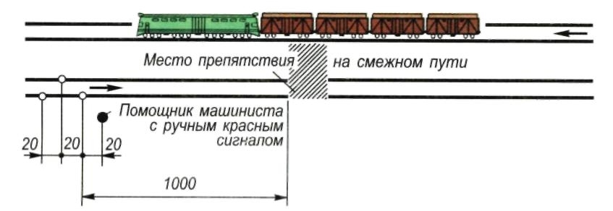
Порядок выполнения работы:
1. Изучить порядок действия локомотивной бригады при возникновении неисправности «толчок» в пути.
2. Изучить порядок ограждения места препятствия на смежном пути.
Содержание отчета:
Сделайте краткое описание действий локомотивной бригады при возникновении неисправности «толчок» в пути, сформулируйте вывод по работе.
Контрольные вопросы:
1. Каковы причины возникновения неисправности «толчок» в пути?
2. Какие действия локомотивной бригады при возникновении неисправности «толчок» в пути?
3. Как ограждается место препятствия на смежном пути?

ПРАКТИЧЕСКОЕ ЗАНЯТИЕ № 13

Тема: Исследование неисправностей тормозного оборудования локомотива.
Цель: Изучить возможные неисправности тормозного оборудования локомотивов, способы обнаружения и их устранение.
Рекомендуемая литература:
Электронный ресурс Интернет:
1. http://www.old.opzt.ru/_files/17090.pdf
2. http://pomogala.ru/diplom/dop_ekspl_elzov_17.html
Задание: Изучите возможные неисправности тормозного оборудования локомотивов, способы обнаружения и их устранение, сделайте необходимые пояснения и выводы. Краткие теоретические сведения

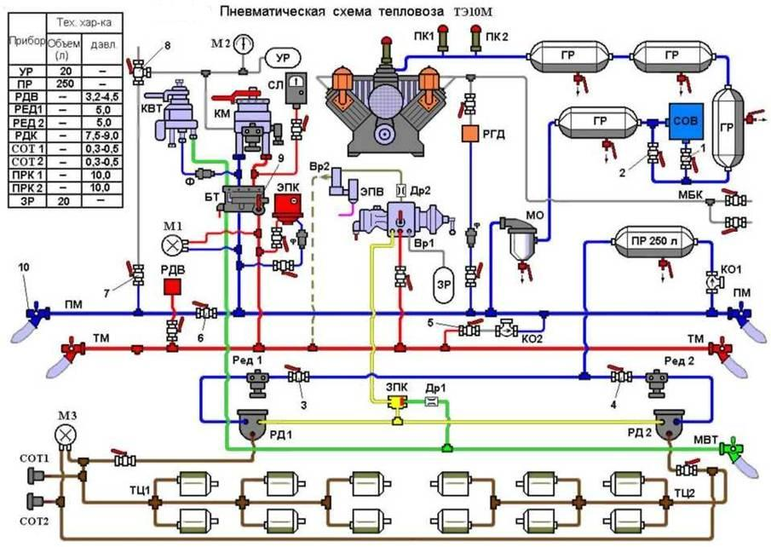

Классификация приборов тормозного оборудования
Тормозное оборудование подвижного состава разделяется на:
Пневматическое - приборы которого работают под давлением сжатого воздуха; Механическое - тормозная рычажная передача.
Пневматическое тормозное оборудование по своему назначению делится на следующие группы:
Приборы, служащие для получения и хранения сжатого воздуха: | компрессоры;  главные резервуары
Приборы управления тормозами | кран вспомогательного локомотивного тормоза;  поездные краны машиниста  разобщительный, комбинированный краны; устройство блокировки тормозов; регулятор давления, стоп-краны
Приборы торможения: | воздухораспределители;  запасные резервуары;  авторежимы;  тормозные цилиндры;  реле давления (повторители).
Воздухопроводы и арматура: | магистрали и отводы от магистралей; воздушные фильтры;  разобщительные, концевые и трехходовые краны;  обратные, переключательные. предохранительные и выпускные клапаны; пылеловки и влаго-маслоотделители; соединительные рукава
Приборы контроля: манометры; | : манометры;  ЭПК автостопа;  локомотивные скоростемеры; пневмоэлектрический датчик контроля целостности тормозной магистрали;  датчики-реле давления;  сигнализаторы оттека тормозов.
Механическая рычажная передача | триангели или траверсы;  вертикальные и горизонтальные рычаги; винтовые и гладкие тяги;  затяжки (распорки);  тормозные башмаки и колодки;  подвески и предохранительные скобы; автоматические регуляторы.
Недостаточный или отсутствующий тормозной эффект.
После отправления со станции в местах, установленных приказом начальнику дороги, производится проверка тормозов на эффективность. Данная проверка состоит в том, что поравнявшись со знаком НТ (Начало торможения) машинист должен произвести ступень торможения, и до знака КТ (Конец торможения) скорость грузового груженого поезда должна упасть не менее чем на 10 км/час. Начальная скорость, с которой надо подъезжать к знаку НТ, также установлена в приказе начальника дороги, и, как правило, составляет 40 или 50 км/час.
Если скорость упала на 10 км/час, то локомотивная бригада продолжает движение, руководствуясь полученными сведениями об эффективности тормозов поезда.
Если при проверке тормозов в пути следования, при подъезде к запрещающим сигналам, следовании по уклонам, после первой ступени торможения не будет получен начальный тормозной эффект: в пассажирском поезде в течение 10 секунд, в грузовом порожнем поезде длиной до 400 осей, грузопассажирском поезде в течение 20 секунд, в остальных грузовых поездах в течение 30 секунд, немедленно применить экстренное торможение и принять все меры к остановке поезда.
Обнаружение не отпустивших после торможения вагонов или получение сообщения о том, что в поезде имеется вагон с характерным стуком «ползуна» либо идущий юзом.
При получении сообщения о том, что в поезде имеется вагон с характерным стуком «ползуна» («навара») или идущий «юзом», необходимо:
- произвести остановку поезда:
- сообщить об остановке по радиосвязи машинистам вслед идущих и встречных поездов и ДСП станций, ограничивающих перегон;
- помощник машиниста должен взять с собой взять с собой сигнальные принадлежности, газовый ключ, гаечный ключ 17х19, молоток, носимую радиостанцию, в ночное время фонарик, в случае остановки поезда на неблагоприятном профиле пути тормозной башмак для закрепления вагонов и отправиться для осмотра неисправного вагона. Пройдя до указанного вагона с правой стороны по ходу поезда, он должен осмотреть состояние тормозной рычажной передачи на наличие неотпуска тормоза, неотхода колодок от колѐсной пары указанного вагона. При необходимости произвести отпуск тормоза (за поводок отпускного клапана воздухораспределителя) и отключение разобщительным краном тормоза «неисправного» вагона. Разобщительный кран следует установить поперек трубы, используя при необходимости молоток. Если после отпуска шток тормозного цилиндра не садится на место, вывернуть пробку со стороны задней крышки тор- мозного цилиндра (ту, что предназначена для установки манометра). Возможно, ползун был замечен и промерен осмотрщиками вагонов, поэтому следует проверить наличие надписей на кузове вагона о величине ползуна на колѐсной паре вагона. Тщательно осмотреть поверхность катания колѐс на наличие «ползунов» или «наваров» с обязательной протяжкой состава. Протяжка нужна потому, что ползун может располагаться в неудобном для осмотра месте. Протяжкой руководит помощник машиниста, подавая машинисту ручные сигналы, или общаясь с ним при помощи носимой радиостанции. Если колесная пара шла «юзом», то следует осмотреть оба колеса, так как на одном может быть ползун допустимый, а на другом чрезмерный.
О результатах осмотра вагона и возможности следования помощник машиниста докладывает машинисту по возвращению на локомотив, машинист в свою очередь докладывает ДСП (ДНЦ).
После вывода поезда с перегона с «неисправным» вагоном на станции произвести контрольную проверку тормозов и составить акт в котором дополнительно указать наличие авторежима на вагоне, давление в ТЦ при соответствующем снижении давления в тормозной магистрали, время отпуска вагона.
Самопроизвольное срабатывание тормозов, обнаруживаемое как падение давления по манометру тормозной магистрали и загоранию сигнальной лампы ТМ на пульте машиниста.
Причина срабатывание тормозов – нарушение целостности тормозной магистрали:
- разъединение рукавов легко обнаруживается визуально и по шуму выходящего воздуха. Разъединѐнные тормозные рукава помощник машиниста соединить, обратив особое внимание на наличие уплотнительных колец. По возможности выяснить причину разъединения тормозных рукавов.
- повреждение рукава если произошло повреждение тормозного рукава, заменить его запасным или снятым с локомотива или хвостового вагона. Повреждение рукава не всегда просто определить визуально, но довольно легко по шуму выходящей струи воздуха. Замена рукава не представляет особой сложности, если имеется в наличии газовый ключ (разводной, рычажный), с помощью которого откручивают резьбовой наконечник рукава. Если такого ключа нет – снять рукав невозможно. Бывали случаи, когда при приемке локомотива помощник не выявил отсутствие газового ключа в инструментальном наборе, и пустяшная неисправность – лопнул рукав – превратилась в ЧП, требующее вывода поезда по частям.
Отсюда вывод: тщательно проверять инструмент и не принимать локомотив без газового ключа.
Обрыв одной из трех подводящих трубок к двухкамерному резервуару воздухораспределителя.
Необходимо перекрыть разобщительный кран к ВР; подводящую трубку увязать проволокой, чтобы предотвратить еѐ падение на путь или выход за габарит; при помощи отпускного клапана выпустить воздух из рабочей и золотниковых камер воздухораспределителя (поводком отпускного клапана), убедиться в уходе штока тормозного цилиндра и отходе тормозных колодок от поверхности катания колѐс, после чего ещѐ раз проверить отсутствие воздуха в воздухораспределителе. Если оборвалась трубка от ЗР или к ТЦ, то этих действий достаточно. При обрыве подводящей трубки у тройника магистрали заглушить отверстие деревянной пробкой, которая также должна быть в комплекте инструментов и приспособлений на электровозе.
Обрыв магистрального трубопровода.
Сначала нужно перекрыть концевые краны между повреждѐнной и целой частью поезда и доложить о случившемся машинисту локомотива. Понятно, что теперь тормозами обеспечены не все вагоны поезда, а лишь некоторая часть их. Тем не менее, поезд надо вывести с перегона до ближайшей станции, где отцепить неисправный вагон. Машинист связывается с диспетчером и получает от него разрешение на вывод поезда с перегона с уменьшенной скоростью. До приведения поезда в движение помощник машиниста отпускает вручную тормоза у вагонов, стоящих после вагонов с обрывной магистралью. При следовании поезда по горизонтальному пути скорость движения должна быть:
- при отключении с хвоста поезда не более 25 % вагонов – не свыше 60 км/ч;
- при отключении 50 % состава – скорость следования не свыше 40 км/ч;
- при отключении 75% состава – скорость следования не свыше 25 км/ч.
При следовании поезда по спуску до 0,006 тысячных скорость движения должна быть: - при отключении с хвоста поезда не более 25 % вагонов – не свыше 40 км/ч;
- при отключении 50 % состава – не свыше 20 км/ч.
На уклоне свыше 0,006 тысячных; при отключении тормозов более 75 % состава, а также на подъѐмах независимо от количества выключенных вагонов хвостовой части поезда затребовать вспомогательный локомотив с хвоста поезда. После прибытия на станцию совместно с вагонниками составить акт.
Порядок выполнения работы:
1. Изучить конструкцию и расположение основного тормозного оборудования локомотивов.
2. Выявить неисправности тормозного оборудования.
3. Указать возможные способы устранения неисправности тормозного оборудования. Содержание отчета: Сделайте краткое описание, приведите эскизы и рисунки, поясняющие расположение тормозного оборудования, укажите возможные неисправности и способы их устранения, сформулируйте вывод по работе.
Контрольные вопросы:
- Какое тормозное оборудование находится на тепловозе?
2. Какие возможные неисправности тормозного оборудования?
3.Какие существуют способы обнаружения и устранения неисправности?

ПРАКТИЧЕСКОЕ ЗАНЯТИЕ №14

Тема: Исследование неисправностей механического оборудования локомотива.
Цель: Изучить возможные неисправности механического оборудования локомотивов, способы обнаружения и их устранение
Рекомендуемая литература: Электронный ресурс Интернет:
1. http://www.poezdvl.com/vl80t/vl80t_09.html
2. http://1jelesnodorojnik.ru/2012-10-09-03-46-57/67--8-/249-84
3. http://www.raaar.ru/raznoe/kol_para2/kol_para2.html
4. http://instruccion.ru/pamjatka-poezdnym-brigadam
5. http://wh0.ru/mechanical4.html
Задание: Изучите возможные неисправности механического оборудования локомотивов, способы обнаружения и устранения, сделайте необходимые пояснения и выводы.
Краткие теоретические сведения.
Основными условиями надежной работы механической части электровоза являются: технически обоснованные весовые нормы составов, строгий контроль за состоянием электровоза, своевременная постановка электровоза на ремонт, систематическое обучение локомотивных бригад, тщательная приемка и сдача электровоза, своевременное обеспечение локомотивной бригады необходимым инструментом и оборудованием, заправка электровоза песком.
Проворот бандажа.

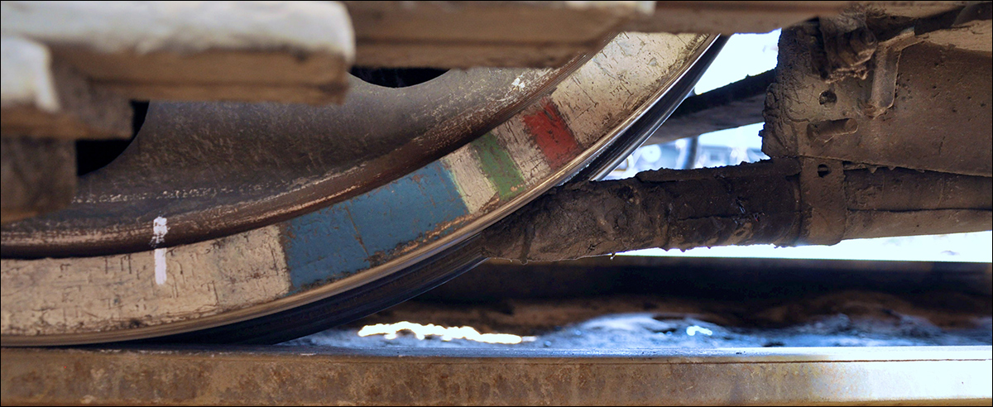
При обнаружении в пути следования проворота бандажа (определяется по смещению контрольной риски на колесном центре и кернения на бандаже) машинист должен внимательно осмотреть колѐсную пару и определить, есть ли ослабление бандажа на ободе колесного центра. Плотность посадки определяется по звуку при ударе по бандажу молотком при отпущенном вспомогательном тормозе локомотива.
Глухой, дребезжащий звук (по сравнению со звуком бандажей других колѐсных пар), выступление из-под бандажа ржавчины являются признаками ослабления бандажа.
Если бандаж не ослаблен, то произвести проверку состояния бандажного кольца. Для этого очистить бандажное кольцо и произвести остукивание молотком бандажного кольца. Ослабление бандажного кольца допускается не более, чем в 3-х местах, по его окружности суммарной длиной ослабленного места не более 30% общей длины окружности кольца для локомотивов и не более 20 % для МВПС и ССПС, а также не ближе 100 мм от замка кольца.
При ослабленном бандаже или бандажном кольце более установленных норм следовать резервом с ограничением скорости до 15 км/ч до ремонтного пункта.
При заклиненном провороте без ослабления бандажа и бандажного кольца поставить новую риску мелом или карандашом и установить контроль за данной колѐсной парой при любой остановке. Поезд довести до конечной станции с установленной скоростью, локомотив отцепить в депо для осмотра колѐсной пары.
При повторном провороте бандажа в пути следования дальнейшая эксплуатация локомотива (ССПС) запрещена. Локомотив (ССПС) от поезда отцепить, следовать резервом с ограничением скорости до 15 км/ч до ремонтного пункта (базы предприятия).

Неисправности колесной пары.
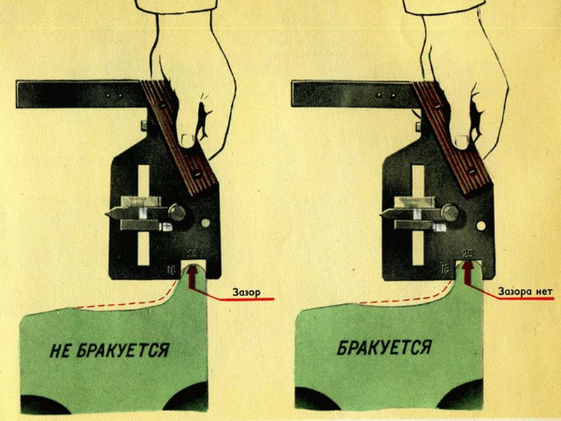

Толщина гребня более 33 мм или менее 25 мм у локомотивов при измерении на расстоянии 20 мм от вершины гребня при высоте гребня 30 мм, а у железнодорожного подвижного состава с высотой гребня 28 мм - при измерении на расстоянии 18 мм от вершины гребня, у железнодорожного подвижного состава на железнодорожных путях необщего пользования (горнорудных предприятий) - менее 22 мм;
Вертикальный подрез гребня высотой более 18 мм, измеряемый специальным шаблоном. Проверить на просвет или щупом наличие зазора между рабочей поверхностью движка и гребем на расстоянии 18 мм от основания гребня при отсутствии зазора колѐсная пара подлежит ремонту.

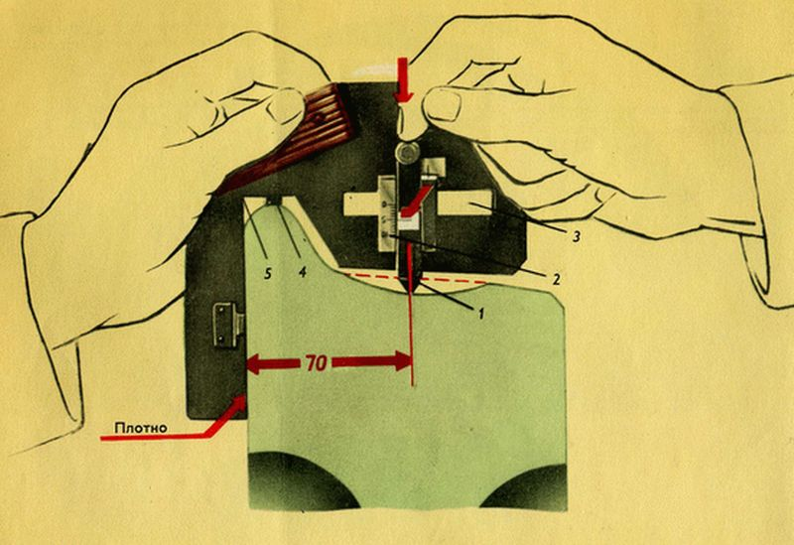

Ползун (выбоина) на поверхности катания у локомотивов, моторвагонного железнодорожного и специального подвижного состава, а также у тендеров паровозов и вагонов с роликовыми буксовыми подшипниками более 1 мм.
При обнаружении в пути следования у вагона, кроме моторного вагона мотор-вагонного железнодорожного подвижного состава или тендера с роликовыми буксовыми подшипниками, ползуна (выбоины) глубиной более 1 мм, но не более 2 мм разрешается довести такой вагон (тендер) без отцепки от поезда (пассажирский со скоростью не свыше 100 км/ч, грузовой - не свыше 70 км/ч) до ближайшего пункта технического обслуживания, имеющего средства для замены колесных пар.
У локомотива и моторного вагона мотор-вагонного железнодорожного подвижного состава, а также специального самоходного подвижного состава до 2 мм допускается следование поезда до ближайшей железнодорожной станции со скоростью 15 км/ч, а при величине ползуна, соответственно свыше 2 до 4 мм - со скоростью 10 км/ч, где колесная пара должна быть заменена.
При ползуне свыше 4 мм у локомотива и моторного вагона мотор-вагонного железнодорожного подвижного состава разрешается следование со скоростью 10 км/ч при условии вывешивания или исключения возможности вращения колесной пары. Локомотив при этом должен быть отцеплен от поезда, тормозные цилиндры и тяговый электродвигатель (группа электродвигателей) поврежденной колесной пары отключены. При наличии остроконечного наката в верхней части гребня, независимо от высоты подреза и толщины гребня, колѐсная пара в эксплуатацию не допускается, так как при этом может произойти накатывание колеса на остряк или взрез стрелки, что приведет к сходу вагона с рельсов.

Буксовый узел.

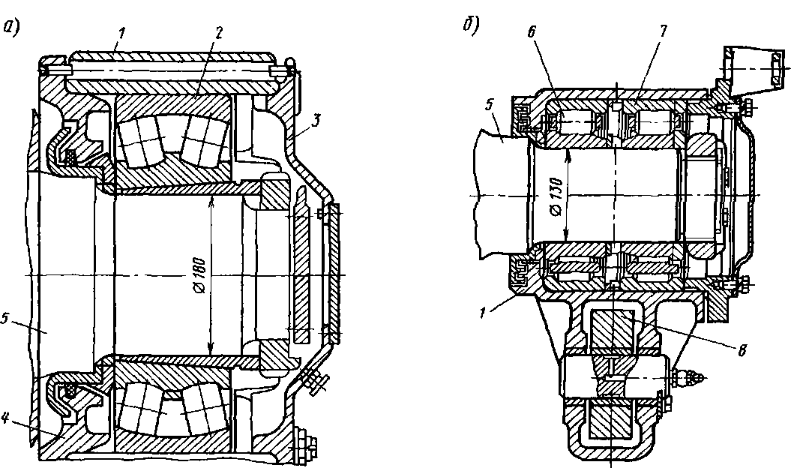

Проверяют на наличие нагрева тыльной стороной кисти, затяжку болтов крышки, целостность крышки путем остукивания, места протекания смазки..

Рессорное подвешивание.

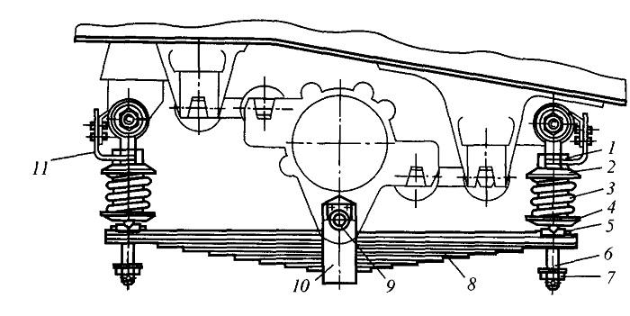
Проверяется наличие шплинтов и затяжка болтовых соединений, отсутствие перекосов, трещин в элементах подвешивания, отсутствие перекосов листовых рессор и стоек, обратный прогиб листовых рессор.
Не допускается ослабление листов рессор в хомуте.
Перекосы листовых рессор проверяют на горизонтальном участке пути, перекос допускается не более 20 мм.
Не допускаются трещины коренных листов и изломы подкоренных листов. Возможно смещение листов рессор не более 3 мм, которое проверяется по рискам на рессорах.

Порядок выполнения работы:
1. Изучить конструкцию и расположение основного механического оборудования локомотивов.
2. Выявить неисправности механического оборудования.
3. Указать возможные способы устранения неисправности механического оборудования.

Содержание отчета:
Сделайте краткое описание, приведите эскизы и рисунки, поясняющие расположение механического оборудования, укажите возможные неисправности и способы их устранения, сформулируйте вывод по работе.
Контрольные вопросы:
1. Какое механическое оборудование на тепловозе?.
2. Какие возможные неисправности колесной пары?
3. Какие возможные неисправности буксового узла.?
4. Какие возможные неисправности рессорного подвешивания?

ПРАКТИЧЕСКОЕ ЗАНЯТИЕ № 15

Тема: Исследование действий локомотивной бригады при пожаре.

Цель: Изучить порядок действия локомотивных бригад при возникновении пожара на локомотиве и в поезде.
Рекомендуемая литература: Электронный ресурс Интернет:
1. https://www.lawmix.ru/abrolaw/2043
2. http://addestramento.ru/

Задание:
Изучите причины возникновения пожар, действия локомотивной бригады при возникновении пожара на локомотиве, сделайте необходимые пояснения и выводы. Краткие теоретические сведения
Порядок действия локомотивных бригад при возникновении пожара на локомотиве

При обнаружении пожара на локомотиве ответственность за его ликвидацию лежит на машинисте.
Действия машиниста:
- рукоятку контроллера машиниста в "0"; - отключить ГВ; ;
- остановить поезд; - подать сигнал пожарной тревоги (один длинный два коротких); - сообщить о пожаре ДНЦ или ДСП.
Запрещено останавливать в местах искусственных сооружений на неблагоприятном профиле, других пожароопасных строений.
Т.к. нарастание огня при пожаре происходит быстро, то немедленно, если позволяют обстоятельства, не дожидаясь остановки, направить помощника машиниста на тушение пожара. Принять меры к удержанию поезда на месте, выключить все приборы управления на пульте и рубильник АБ. При небольшом очаге пожара ликвидировать его имеющимися огнетушителями.
Если пожар не может быть ликвидирован своими силами и имеющимися средствами пожаротушения, отцепить локомотив, отвести горящую секцию от вагонов, деревянных строений и других сооружений на расстояние не менее 50 м. После этого при опасности распространения огня с горящей секции на другую, секции расцепить и раскатить на безопасное расстояние.
Если место пожара находится в таком месте, что приходится непосредственно или через струю пены или газа приближаться к К.С. на расстоянии не менее 2м, то надо затребовать снятия напряжения.
При возникновении пожара в грузовом поезде в пути следования машинист локомотива обязан:
- остановить поезд, принять меры к удержанию его на месте и уточнить вагон, в котором обнаружен пожар;
- вскрыть пакет с перевозочными документами, установить наименование груза в горящем и смежных вагонах, а при наличии опасного груза - его количество, номер аварийной карточки и размеры опасной зоны;
- подать сигнал пожарной тревоги и сообщить о пожаре ДНЦ или ДСП;
- до прибытия пожарного подразделения организовать тушение пожара всеми имеющимися средствами, руководствуясь указаниями по тушению для данного вида груза. Для опасного груза необходимо учитывать размеры опасной зоны, указанной в аварийной карточке.
Тушение пожара в грузовом поезде должно осуществляться с соблюдением следующих требований:
- при пожаре в вагонах с горючими грузами локомотивная бригада одновременно с вызовом пожарного подразделения производит расцепку поезда и отвод горящих вагонов от других на расстояние 200 м и в такое место, где в радиусе примерно 200 м не будет пожароопасных объектов;
- при пожаре цистерн с легковоспламеняющимися (ЛВЖ) и горючими (ГЖ) жидкостями горящие цистерны следует отвести от поезда в такое место, где в радиусе примерно 200 м отсутствуют пожароопасные объекты, в том числе трансформаторные и тяговые подстанции. При опасности взрыва цистерн с ЛВЖ радиус такой зоны должен быть не менее 250 м. Тушение ЛВЖ и ГЖ до прибытия пожарных подразделений производится пенными и порошковыми огнетушителями, землей и песком. Вытекающая жидкость отводится по канавам в естественные и искусственные выемки, котлованы и кюветы, с одновременной засыпкой землей;
- при пожаре в вагоне со взрывчатыми материалами (ВМ) локомотивная бригада обязана немедленно расцепить поезд, отвести горящий вагон от другого подвижного состава на безопасное расстояние, указанное в аварийной карточке, но не менее 800 м и действовать далее в соответствии с требованиями, изложенными в аварийной карточке на данный вид груза или инструкции, находящейся у сопровождающих лиц, при наличии таковых;
- при наличии в поезде опасного груза, кроме перечисленных выше требований, должны выполняться указания, содержащиеся в аварийной карточке на данный опасный груз.

Порядок выполнения работы:
1. Изучить порядок действия локомотивной бригады при возникновении пожара на локомотиве.
2. Изучить порядок действия локомотивной бригады при возникновении пожара в грузовом поезде в пути следования.

Содержание отчета: Сделайте краткое описание действий локомотивной бригады при возникновении пожара на локомотиве и в грузовом поезде в пути следования, сформулируйте вывод по работе.

Контрольные вопросы:
1. Какие причины возникновения пожара на локомотиве?
2. Какие могут возникнуть причины возникновения пожара в грузовом поезде?
3. Какие действия локомотивной бригады при тушении пожара на локомотиве?
4. Какие действия локомотивной бригады при тушении пожара в грузовом поезде?

Приложение 1
Меры безопасности и требования охраны труда при обслуживании экипажной части тепловоза

Находясь на железнодорожных станционных путях, машинист обязан соблюдать все требования охраны труда, а в ночное время все действия, проводимые вне локомотива должны сопровождаться ручным фонарем.
При приемке и техническом обслуживании локомотивов на железнодорожных путях станций и локомотивных депо локомотивная бригада должна соблюдать меры безопасности.
Следить за передвижением подвижного состава и слушать объявления по громкоговорящей связи и сигналы оповещения; быть одетыми в сигнальный жилет.
Перед подъемом и при спуске с площадки следует предварительно убедиться: в исправности поручней, подножек и пола площадки; в отсутствии разрешающего показания светофора и звуковых сигналов, подаваемых локомотивом перед отправлением. При подъеме на переходную площадку и сходе с нее необходимо держаться обеими руками за поручни и располагаться лицом к вагону. Руки должны быть свободны от каких-либо предметов. Перед спуском с переходной площадки вагона на междупутье следует убедиться в безопасности места схода и в отсутствии движущегося по смежному пути подвижного состава. В темное время суток и при неблагоприятных погодных условиях, ухудшающих видимость (туман, снегопад, гроза, ураган, сильный дождь и порывистый ветер), место схода следует осветить фонарем. Данные требования также должны соблюдаться при подъеме и спуске с локомотива;
обходить подвижной состав, стоящий на пути, следует на расстоянии не менее 5 метров от автосцепки;
при обнаружении поезда (визуальном или звуковом) следует отойти с пути (в том числе смежного пути) на обочину земляного полотна на расстояние не менее 2,5 метра от крайнего рельса при установленных скоростях движения поездов до 120 км/ч, не менее 4 метров от крайнего рельса при установленных скоростях движения 121 - 140 км/ч и не менее 5 метров от крайнего рельса при установленных скоростях движения более 140 км/ч. На путях станций допускается отойти на середину широкого междупутья в случае движения поезда по смежному пути.
Машинистам при нахождении на железнодорожных путях запрещается:
спрыгивать при спуске с локомотива (с переходной площадки вагона);
переходить стрелочные переводы, оборудованные электрической централизацией, в местах расположения остряков, а также становиться между остря- 34 ком и рамным рельсом, подвижным сердечником и усовиком, в желоба на стрелочном переводе и на концы шпал;
наступать на рельсы и на концы железобетонных шпал;
располагаться в негабаритном месте при пропуске подвижного состава или автотранспорта; находиться в междупутье при следовании поездов и других отдельных единиц подвижного состава по смежным путям;
становиться или садиться на рельсы, электроприводы, путевые коробки, вагонные замедлители и другие напольные устройства;
Тормозные башмаки, используемые для закрепления локомотивов, должны быть исправны, окрашены в яркий цвет и иметь три поперечные полосы на горизонтальной плоскости и обоих бортах полоза, а также инвентарный номер на боковой или торцевой поверхности корпуса опорной колодки, которые наносятся белой краской.
Каждый эксплуатируемый тормозной башмак должен иметь маркировку (клеймение), которая наносится специальными клеймами на верхнюю горизонтальную поверхность полоза тормозного башмака на расстоянии не более 70 мм от опорной колодки. Запрещается эксплуатировать немаркированные и неклейменые тормозные башмаки, а также башмаки с лопнувшей головкой, покоробленной и изогнутой подошвой, лопнувшим, надломленным, расплющенным или изогнутым носком подошвы, ослабленным креплением головки с подошвой, изогнутой и надломленной рукояткой или без нее, поврежденными или значительно изношенными бортами подошвы, с оледенелой или замасленной подошвой, а также с нечеткой маркировкой (клеймом). Перед проверкой технического состояния тормозного оборудования локомотива следует предупредить работников, занятых техническим обслуживанием экипажной части локомотива, и убедиться в том, что они прекратили работу и отошли от локомотива на безопасное расстояние не менее 2,5 метра.
Перед проверкой плотности тормозной и питательной сетей локомотив должен быть закреплен от ухода.
Запрещается проводить проверку работоспособности автотормозов при осмотре (техническом обслуживании) экипажной части.
Локомотивной бригаде запрещено при приемке и сдаче локомотива заходить под кузов локомотива.

